Hey I'm in

autor(en) : Pascal Honegger

version : 0.1

status : Draft

quelle : Atos

dokumentendatum : 06 März 2018

anzahl der seiten : 53

Änderungshistorie

|  |  |  |  |
| --- | --- | --- | --- |
| Version | Datum | Beschreibung | Autor(en) |
| 0.1 | 06.03.2018 | Initiale Version erstellt | Pascal Honegger |
| 0.2 | 06.03.2018 | Zeitplan & Informieren abgeschlossen | Pascal Honegger |
| 0.3 | 08.03.2018 | Planen abgeschlossen | Pascal Honegger |
| 0.4 | 08.03.2018 | Entscheiden abgeschlossen | Pascal Honegger |
| 1.0 | 21.03.2018 | Erster Release & Abgabe | Pascal Honegger |

# Inhalt

**Teil 1**

1 Aufgabenstellung 4

1.1 Ausgangslage 4

1.2 Detaillierte Aufgabenstellung 4

1.3 Mittel und Methoden 5

1.4 Vorkenntnisse 6

1.5 Vorarbeiten 6

1.6 Neue Lerninhalte 6

1.7 Arbeiten in den letzten 6 Monaten 6

2 Projektorganisation 7

2.1 Beteiligte Personen 7

2.2 Projektmanagementmethode 7

2.3 Backup-Konzept 7

3 Detaillierte Ausgangslage 8

3.1 Vorkenntnisse 8

3.2 Konkretisierung der Vorarbeit 8

3.3 Firmenstandards 8

4 Zeitplanung 9

4.1 Meilensteine 9

4.2 Verhalten im Falle von Verzug 9

4.3 Gantt-Diagramm 10

5 Arbeitsprotokoll 11

5.1 Tag 1 (06.03.2018) 11

5.2 Tag 2 (07.03.2018) 12

5.3 Tag 3 (08.03.2018) 13

5.4 Tag 4 (09.03.2018) 14

5.5 Tag 5 (13.03.2018) 15

5.6 Tag 6 (14.03.2018) 16

5.7 Tag 7 (15.03.2018) 17

5.8 Tag 8 (16.03.2018) 18

5.9 Tag 9 (20.03.2018) 19

5.10 Tag 10 (21.03.2018) 20

6 Kurzfassung 21

6.1 Kurze Ausgangssituation 21

6.2 Umsetzung 21

6.3 Ergebnis 21

**Teil 2**

7 Informieren 22

7.1 Ist-Analyse 22

7.2 Soll-Analyse 22

7.3 Systemübersicht 25

8 Planen 26

8.1 Use-Cases 26

8.2 Testkonzept 33

8.3 Software-Architektur 38

8.4 Datenbankdesign 40

8.5 Logging-Konzept 44

9 Entscheiden 45

9.1 Authentifizierung 45

9.2 Umgang mit Zeitzonen 45

9.3 Umgang mit sensitiven Konfigurationswerten 45

9.4 Verwendete Tools / Frameworks 46

10 Realisieren 47

10.1 Backend-Klassenübersicht 47

10.2 Klassenname 47

10.3 Frontend-Klassenübersicht 47

11 Kontrollieren 48

11.1 Zeitmanagement 48

11.2 Tests 48

11.3 Testresultate: Browserkompatibilität 48

11.4 Testfazit 48

12 Auswerten 49

12.1 Reflexion 49

12.2 Erfahrungen 49

12.3 Einsetzbarkeit 49

12.4 Erweiterungen 49

12.5 Schlusswort 49

**Anhang**

13 Glossar 50

14 Verzeichnisse 51

14.1 Abbildverzeichnis 51

14.2 Tabellenverzeichnis 51

15 Quellcode 53

15.1 Frontend 53

15.2 Backend 53

# Aufgabenstellung

Hier ist die detaillierte Aufgabenstellung abgebildet, welche vom Auftraggeber vorgegeben wird.

## Ausgangslage

Es gibt bereits zahlreiche grosse Anbieter für die Planung der Teilnehmer von Einzelevents. Einer der bekanntesten ist sicherlich doodle.com. Wiederkehrende Ereignisse werden hingegen nur sehr rudimentär unterstützt. Im Arbeitsumfeld von der Atos gibt es zahlreiche Ereignisse, welche sich regelmässig wiederholen und viele Rahmenbedingungen (z.B. der potentielle Teilnehmerkreis) unverändert bleiben.

## Detaillierte Aufgabenstellung

Ziel dieser IPA Arbeit ist die Erstellung einer responsive Web Applikation mit welcher die Benutzer der Rolle Organisator ihre Eventserien planen und publizieren können. Dabei können sie die Metadaten (Titel, Beschreibung, Ort, Einzeltermine, Kosten, Antwortmöglichkeiten für die Teilnehmer) erfassen, die Notifikationen an die potentiellen Teilnehmer festlegen und die Antworten und Kosten der Teilnehmer verwalten. Termine eines Events können vom Organisator abgesagt, verschoben oder neu erstellt werden.

Benutzer mit der Rolle Teilnehmer können sich für eine Eventserie registrieren und zu jedem Termin ihre Teilnahme planen. Über eine Kommentarfunktion können die Teilnehmer zusätzliche Informationen zu ihrer Teilnahme bereitstellen. Sie können die Notifikationen der Organisatoren nutzen, um sich an einen bevorstehenden Termin erinnern zu lassen und sich eine Zusammenfassung (Metadaten + Teilnehmer) des bevorstehenden Termins zusenden zu lassen. Die Notifikationen werden per Mail versendet und sollen einen temporär gültigen Zugangslink (inkl. Authentisierung) zur Web Applikation enthalten.

Für Benutzer ist ein Self-Service zum Anlegen, Löschen und Passwort zurücksetzen erforderlich.

In den Vorarbeiten werden zusammen mit dem Auftragsgeber GUI Mockups erstellt. Der Auftraggeber soll sich dabei auf die Anforderungen konzentrieren, während es die Aufgabe des Kandidaten sein soll, diese Anforderungen benutzerfreundlich umzusetzen. Die Mockups sind nicht fix und können während der Arbeit durch den Kandidaten verbessert werden.

Folgende Features sind optional und werden in einem späteren Release nachgeliefert (grau hinterlegt in den Mockups):

* Kommentarfunktion
* Verwaltung der Kosten

### Fehlerbehandlung

* In keinem Fall darf das Backend abstürzen
* Alle Fehler müssen im Minimum geloggt werden
* Exceptions müssen mit den "Inner Exceptions" und allen Callstacks geloggt werden
* Fehler sollen dem Benutzer in einem für ihn verständlichen Format angezeigt werden
* Alle Eingabefelder sollen validiert werden. Validierungsfehler werden dem Benutzer angezeigt.

### Ereignisprotokoll / Logging

* Wichtige Ereignisse sollen in eine eigene Textdatei geschrieben werden und mindestens 6 Monate erhalten bleiben (Audit-Log). Diese sind:
  + Benutzer erstellen / löschen
  + Benutzer loggt sich ein / loggt sich aus
  + Änderungen an Terminen und Zusagen
* Normale Logs sollen:
  + begrenzt auf maximal 5 Dateien à 20MB sein
  + sollten für die Auswertung möglichst maschinenlesbar sein (z.B. per logstash). Mögliche Formate: JSON, XML oder Text per Regex parsbar
  + Wichtige Eigenschaften sollten zur besseren Auswertung als "Log Context Properties" geloggt werden, z.B. Benutzername, Client Hostname, Dauer einer Anfrage
* Folgende Eigenschaften müssen in der Logdatei vorhanden sein: Zeit des Ereignisses, Severity (TRACE ... FATAL), Namespace mit Klasse, Methodenname, Threadname, Meldungstext und evtl. Kontextvariablen
* Die Konfiguration des Loggers soll per Datei editierbar sein. Änderungen sollten ohne Neustart erkannt und angewendet werden. Die Datei muss nicht per GUI veränderbar sein.

### Weitere Anforderungen

* Browser: >= IE11, Chrome >= V63

### Erwartete Lieferartefakte

* Code abgelegt in GIT Projekt (z.B. privates GitHub Projekt)
* Funktionsfähiges Kompilat in GIT abgelegt
* Applikation in Azure deployed
* Einfaches Deployment von Updates in die Azure Cloud
* Technische Dokumentation, Architekturbeschreibung

## Mittel und Methoden

Betriebssystem: Azure Windows Web-App (lokal Windows)

Versionsverwaltung: GIT

GUI: Farben und Logos gemäss Atos Firmenstandard

### Backend:

* C# / .NET 4.7.x
* ASP.NET Web API 2.0
* SQL Server 2017
* Entity Framework (OR Mapper)
* Visual Studio 2017
* ReSharper
* DI mit Autofac

### Frontend:

* HTML 5
* Angular 5
* TypeScript
* Webpack
* Material Design

## Vorkenntnisse

Projekterfahrungen:

* C# (2 Jahre)
* Visual Studio (2 Jahre)
* HTML 5 (1 Jahr)
* Angular (1 Jahr)
* TypeScript (1 Jahr)
* GIT (2 Jahre)
* DI (2 Jahre)

## Vorarbeiten

* Wissen für das Senden von Mails aufbauen.
* Erarbeitung GUI Mockups mit entsprechender Abstimmung mit Auftraggeber (welche Seiten braucht es, welchen Inhalt sollten sie haben, Entscheidung über Priorität bei der Umsetzung, genauere Definition der Anforderungen).
* Wissensaufbau Frontend-Logging anhand des aktuellen Projektes.

## Neue Lerninhalte

* MS SQL Server (keine Projekterfahrung, aber Schul- und Wettkampferfahrung)
* Entity Framework (keine Projekterfahrung, aber Schulprojekterfahrung)
* Mails senden

## Arbeiten in den letzten 6 Monaten

### Erster grosser Auftrag:

Backend:

* Implementierung von User-Management in C# und Web API 2.0
* Implementierung von Authenfizierung und Authorisierung

### Zweiter grosser Auftrag:

Frontend:

* GUI Entwicklung mit HTML und Angular 4
* Bootstrap 3
* Webpack
* Implementierung User-Management

# Projektorganisation

## Beteiligte Personen

|  |  |  |  |
| --- | --- | --- | --- |
| Person | Rolle | Aufgaben / Verantwortung | E-Mail-Adresse |
| Christoph Fauti | Auftraggeber | Betrieb der Software | [christoph.fauti@atos.net](mailto:christoph.fauti@atos.net) |
| Rolf Fux | Verantwortliche Fachkraft | Unterstützung Kandidat | [rolf.fux@atos.net](mailto:rolf.fux@atos.net) |
| Pascal Honegger | Kandidat | Umsetzung der Arbeit | [pascal.honegger@bluewin.](mailto:pascal.honegger@bluewin.)ch |
| Guido Jansen | Hauptexperte | Festlegung Termine, Bewertung der Arbeit | [guidojansen@gmx.ch](mailto:guidojansen@gmx.ch) |
| Philip Karrer | Zweit-Experte | Unterstützung Hauptexperte | [pipo.karrer+pkorg@gmail.com](mailto:pipo.karrer+pkorg@gmail.com) |
| Tilo Steiger | Validierungsexperte | Validierung der Aufgabenstellung | [steiger@id.ethz.ch](mailto:steiger@id.ethz.ch) |
| Johan Widmer | Chefexperte | Sicherstellung korrekter Ablauf der IPA | [widmer@atap.ch](mailto:widmer@atap.ch) |

Tabelle : Projektteilnehmer

## Projektmanagementmethode

Ich verwende die Projektmanagementmethode IPERKA (**I**nformieren, **P**lanen, **E**ntscheiden, **R**ealisieren, **K**ontrollieren, **A**uswerten). Diese Wasserfallmethode hat den Vorteil, dass die Struktur gut mit den Vorgaben der IPA übereinstimmen. Ausserdem habe ich sowohl im Betrieb wie in der Schule Erfahrungen mit IPERKA sammeln können.

Als Alternative wurde die agile Projektmanagementmethode Scrum verworfen, da Nutzen und Aufwand nicht im Verhältnis stehen. Zwei grosse Vorteile von Scrum sind das iterative Anpassen der Anforderungen und die transparente Kommunikation im Entwicklerteam. Da dieses Projekt von mir alleine umgesetzt wird und die Anforderungen klar spezifiziert sind, haben diese Vorteile hier keine Anwendung. Deshalb wäre der Mehraufwand der formalen Scrum-Meetings zu gross.

## Backup-Konzept

Um die Chance eines Datenverlusts zu minimieren sind regelmässige Backups essenziell. Teil des Backups ist das gesamte Repository, namentlich der Quellcode und der IPA-Bericht. Zur Durchführung der Backups werden in einem ersten Schritt regelmässig Commits erstellt. Ein solcher Commit stellt einen Entwicklungsstand dar, auf welchen man jederzeit zurückgreifen kann. Diese Commits werden mindestens zwei Mal am Tag auf dem externen Anbieter GitHub gesichert. Zusätzlich wird täglich ein komplettes Backup auf einen USB-Stick geladen, welcher nur zur Zeit des Backups mit dem Laptop verbunden ist.

Im Falle eines Laptopfehlers kann eine relative aktuelle Version von GitHub geladen werden. Sollte dies nicht funktionieren, wird auf eines der täglichen Backups auf dem USB-Stick zurückgegriffen.

# Detaillierte Ausgangslage

## Vorkenntnisse

* Ein Jahr Entwicklung einer Client-Anwendung
* Anderthalb Jahre Entwicklung in einem Webprojekt
* Fünftägige Probe-IPA mit gleichem Technologie-Stack
* Diverse Schulprojekte in der Azure-Cloud gehostet

## Konkretisierung der Vorarbeit

### GUI Mockups

Zusammen mit dem Auftraggeber Christoph Fauti wurden Mockups erarbeitet. Die konkreten Mockups sind im Kapitel «7.2 Soll-Analyse» aufgelistet und erläutert. Als Vorarbeit wurden ausschliesslich Grafiken ohne schriftliche Beschreibung erstellt. Die Grau markierten Bereiche sind nicht Teil der IPA und werden in einem späteren Release implementiert.

### Frontend-Logging

Als Vorarbeit wurde angeschaut, wie man Log-Einträge des Browsers zum Server überträgt. Dies wurde jedoch als zu aufwendig erachtet und verworfen.

### Senden von Mails

Zum Erarbeiten von Know-how wurde eine kleine Applikation erstellt, welche mithilfe der SendGrid-Plattform E-Mails versendet. SendGrid ist ein Dienst, welcher das kostenlose Versenden von Mails erlaubt, solange man sein Kontingent nicht überschreitet.

### Projekt

Analog zu meinen anderen Projekten basiert die Angular-Anwendung auf dem [Angular-Starter](https://github.com/AngularClass/angular-starter) GitHub-Projekt. Als Vorarbeit habe ich dieses Starter-Projekt kopiert und mit [Angular Material](https://github.com/angular/material2) ein „Hallo Welt“ Projekt erstellt, welches ich als Grundlage verwende. Nebenbei wurde eine simple Word-Vorlage für die IPA aufbereitet, welche auch für sonstige Dokumentationen verwendet wird.

## Firmenstandards

### OR-Mapper

Zur Datenbankanbindung wird das Entity Framework 6 von Microsoft eingesetzt. Dieses direkt in die IDE integrierte OR-Mapping ist Atos-Firmenstandard für C#-basierte Projekte.

### Frontend

Die IDE-Konfigurationen wurden von der Abteilung übernommen, damit der korrekte Coding-Style eingehalten wird.

### Farbschema

Als Primärfarbe wurde die Farbe «Atos-Primary #0066A1» gewählt (Dunkles Blau). Als Akzentfarbe wurde die Farbe «Atos-Secondary #A626AA» gewählt (Violett).

# Zeitplanung

## Meilensteine

|  |  |  |
| --- | --- | --- |
| Meilenstein | Beschreibung | Datum |
| Projektbeginn | Start des Projektes | 06.03.2018 09:30 |
| Informieren | Aufgabenstellung fertig analysiert | 06.03.2018 16:00 |
| Planen | Weiteres Vorgehen, grundlegende Architektur und Testfälle geplant | 08.03.2018 12:00 |
| Entscheiden | Für konkrete Umsetzungen entschieden, wo mehrere Lösungswege existieren | 08.03.2018 17:00 |
| Implementation | Applikation funktional abgeschlossen | 16.03.2018 12:00 |
| Realisieren | Umsetzung fertig dokumentiert | 20.03.2018 10:00 |
| Kontrollieren | Applikation durch zuvor definierte Testfälle kontrolliert | 20.03.2018 17:00 |
| Auswerten | Projekt reflektiert und ein Fazit gezogen | 21.03.2018 14:00 |
| Projektabschluss | Erfolgreicher Projektabschluss | 21.03.2018 16:00 |

Tabelle : Meilensteine

## Verhalten im Falle von Verzug

Falls Meilensteine nicht erreicht werden können, müssen Aktionen getroffen werden. Primär werden nicht kritische Teilaufgaben vernachlässigt, damit die Kernaufgaben erfolgreich abgeschlossen werden können. Die Teilaufgaben in der Reihenfolge, in welcher sie vernachlässigt werden:

1. Responsive-Design
2. Erweiterte Logs
3. Browser-Kompatibilität
4. Löschen eines Profils
5. Löschen eines Events

## Gantt-Diagramm



Abbildung : Zeitplan

# Arbeitsprotokoll

## Tag 1 (06.03.2018)

### Planung

Heute möchte ich mit dem Projekt beginnen, die Zeitplanung zusammen mit der ersten IPERKA-Phase (Informieren) abschliessen und mit der Planung starten.

|  |  |  |  |
| --- | --- | --- | --- |
| Was | Soll-Dauer | Ist-Dauer | Fertig |
| Projektbeginn | 15min | 15min | ✔ |
| Zeitplanung & Meilensteine | 2h 15min | 1h 30min | ✔ |
| Projektorganisation dokumentieren | 30min | 15min | ✔ |
| Ausgangslage dokumentieren | 30min | 30min | ✔ |
| Ist- und Soll-Analyse | 1h | 2h | ✔ |
| Systemübersicht | 30min | 30min | ✔ |
| Use-Cases | 2h 30min | 2h 30min | ✘ |
| Arbeitsprotokoll | 30min | 30min | ✔ |

Tabelle : Konkrete Planung Tag 1

### Erledigte Arbeit

Heute war der erste Tag des Projektes. Nach dem (späten) Ankommen begann die Arbeit flott und ohne Probleme. Zu Beginn habe ich ein Git-Repository erstellt, damit ich meine Arbeit möglichst schnell auf GitHub sichern kann. Danach habe ich meine Vorlage kopiert und mit dem Zeitplan begonnen. Dabei habe ich festgestellt, dass die Zeit ziemlich genau aufgeht. Jedoch habe ich nur wenige Stunden für das Erstellen der Use-Cases und Testfälle eingeplant, da ich lieber mehr Zeit in die Realisierung investiere.

### Probleme

Leider war dieser erste Tag der IPA ein holpriger Einstig. Während der Anreise hatte ich Probleme mit dem Öffentlichen Verkehr, weshalb ich erst um 09:30 mit der Arbeit beginnen konnte. Zum Glück hatte ich heute keine fixen Termine und kann auch am Abend länger arbeiten, damit ich acht Arbeitsstunden erreiche. Während dem Arbeiten hatte ich Probleme bei der Darstellung des Use-Case-Diagramms. Da dieses Projekt viele Use-Cases umfasst, wusste ich nicht, wie ich diese darstellen sollte, ohne eine zu grosse oder unübersichtliche Grafik zu erstellen. Schliesslich habe ich mich für die erst beste Darstellungsform entschieden und diese beibehalten, damit ich nicht mehr Zeit verschwende.

Der Hauptexperte Guido Jansen wollte über PkOrg wissen, zu welcher Uhrzeit der erste Expertenbesuch stattfinden soll. Unglücklicherweise habe ich beim Antworten auf diese Frage eine Nachricht an den Chefexperten gesendet. Diese Art von Nachricht ist eigentlich für Beschwerden über den Hauptexperten gedacht. Zum Glück ist mir dieses Missgeschick aufgefallen, und ich konnte die Nachricht erneut über den korrekten Weg senden.

### Reflexion

Ausnahmsweise habe ich heute während der Arbeit Kopfhörer verwendet, um weniger abgelenkt zu werden. Da ich während dem Tag nur ein einziges Mal abgelenkt wurde, haben sich die Kopfhörer als gute Idee bewiesen, weshalb ich diese auch weiterhin verwenden werde.

Während der Planungsphase viel mir ein Stein vom Herzen als ich sah, dass die Zeitplanung aufgeht. Ich hatte befürchtet, dass ich bereits während der Planung auf Probleme stossen würde, was zum Glück nicht eingetreten ist. Alles in allem bin ich optimistisch, dass ich dieses grosse Projekt termingerecht fertig stellen werde. Jedoch muss hierfür die Implementation ohne grosse Problem funktionieren, da ich keine nennenswerte Zeitreserve eingeplant habe.

## Tag 2 (07.03.2018)

### Planung

Heute Morgen möchte ich meine Arbeit an den Use-Cases abschliessen und daraus Testfälle ableiten. Am Nachmittag beginne ich dann mit der Softwarearchitektur.

|  |  |  |  |
| --- | --- | --- | --- |
| Was | Soll-Dauer | Ist-Dauer | Fertig |
| Use-Cases | 1h | 45min | ✔ |
| Testkonzept | 3h | 2h 30min | ✔ |
| Komponentenübersicht | 2h | 2h 15min | ✔ |
| Datenbankstruktur | 1h 30min | 2h | ✔ |
| Arbeitsprotokoll | 30min | 30min | ✔ |

Tabelle : Konkrete Planung Tag 2

### Erledigte Arbeit

Am Morgen konnte ich rasch meine Use-Cases abschliessen und mit den Testfällen beginnen. Hier musste ich Grenzen setzen, welche Grenzfälle alle getestet werden. So sind alle definierten Anforderungen inklusive realistischen Ausnahmefällen getestet. Dafür habe ich die Testfälle zu den Notifikations-Emails gekürzt und Testfälle für allgemeine Themen wie die Fehlerbehandlung, Logs und Input-Validierung weggelassen. Diese Themen werde ich zwar implementieren und testen, jedoch wäre der Mehraufwand der Dokumentation zu gross.

Bei der Softwarearchitektur konnte ich trotz Problemen bei der Darstellung der UML-Diagramme gute Fortschritte erzielen. So konnte ich mithilfe von <https://github.com/ErikEJ/EntityFramework6PowerTools> mein in Klassen formuliertes Datenbankmodell grafisch darstellen. So bin ich nun zu einem grossen Teil mit der Planung fertig und kann diese morgen vor dem ersten Expertenbesuch abschliessen.

### Probleme

Das Erstellen des ERMs hat viel mehr Zeit in Anspruch genommen als geplant war. Das Datenmodell verfügt über mehrere Relationen und diverse Felder. Zwar hatte ich berücksichtigt, dass ich das Modell Code-First, also direkt als Programmcode, erstellen möchte. Ich hatte jedoch nicht berücksichtigt, dass ich ein Test-Projekt erstellen, die Klassen dokumentieren und eine grafische Version exportieren muss. Zudem hatte ich Probleme beim Erarbeiten des logischen Modells, da ich diverse Problemfälle berücksichtigen musste. Damit ich dieses Datenmodell nicht mehr editieren muss, habe ich mir gleich überlegt, wie ich die diversen Anwendungsfälle implementieren könnte. Dadurch sollte ich bei der Realisierung das Datenmodell verwenden können, ohne es überarbeiten zu müssen.

Beispielsweise sollte ein Benutzer eine Zusammenfassungs-E-Mail nur einmal erhalten. Das Problem fällt erst auf, wenn man sich die Implementierung der Notifikationen vor Augen führt. Da ein Webserver immer eine Anfrage braucht, um etwas umzusetzen, werde ich auch hier durch einen Cron-Job regelmässige Anfragen starten. Das heisst, dass eine Notifikation nie exakt zur korrekten Zeit versendet wird, sondern erst, wenn die nächste Cron-Job-Anfrage eintrifft. Damit beim Überprüfen der zu sendenden Notifikationen keine Nachricht doppelt gesendet wird, ist bei einer Termin-Teilnahme auch gespeichert, ob bereits eine Zusammenfassung versendet wurde. Diese Wert kann ich ebenfalls für das Versenden von aktualisierten Zusammenfassungen verwenden, falls es kurzfristige Änderungen gegeben hat.

### Reflexion

Trotz des Verzugs mit den Use-Cases konnte ich heute die geplante Arbeit abschliessen. Leider musste ich zur Fertigstellung des Arbeitsprotokolls etwas länger als acht Stunden arbeiten, was ich morgen ausgleichen möchte. Ich blicke immer noch optimistisch auf dieses Projekt und denke, dass ich morgen das Projekt fertig aufsetzen und mit der Programmierung beginnen werde.

## Tag 3 (08.03.2018)

### Planung

Heute möchte ich die Planung abschliessen, das Expertengespräch führen und durch das Abschliessen der Entscheidungs-Phase in die Realisierungs-Phase übergehen.

|  |  |  |  |
| --- | --- | --- | --- |
| Was | Soll-Dauer | Ist-Dauer | Fertig |
| Logging-Konzept | 1h 15min | 2h | ✔ |
| Planung abschliessen | 15min | 30min | ✔ |
| Vorbereitungen Expertenbesuch | 15min | 15min | ✔ |
| Expertenbesuch | 1h 45min | 1h 15min | ✔ |
| Entscheiden – Authentifizierung | 45min | 30min | ✔ |
| Entscheiden – Sensitive Konfigurationswerte | 45min | 30min | ✔ |
| Entscheiden – Zeitzonen | 30min | 15min | ✔ |
| Entscheiden – Tools / Frameworks | 30min | 15min | ✔ |
| Projekteinrichtung inklusive DI | 1h | 1h 15min | ✔ |
| Entscheiden – Cron-Job | - | 30min | ✔ |
| Azure-Konfiguration | - | 30min | ✘ |
| Arbeitsprotokoll | 30min | 30min | ✔ |

Tabelle : Konkrete Planung Tag 3

### Erledigte Arbeit

Heute konnte ich die Dokumentationsphase abschliessen und bereits mit der Realisierung beginnen. Am Morgen wurde ich mit der Planung fertig und hatte den ersten Expertenbesuch. Am Nachmittag konnte ich meine Entscheidungen gut dokumentieren und früher als geplant mein Projekt aufsetzen. Auch dort gab es keine Probleme und ich konnte die beiden Projekte für das C#-Backend und Angular-Frontend aufsetzen. Die Dependency Injection habe ich nach der Autofac-Anleitung <http://autofaccn.readthedocs.io/en/latest/integration/webapi.html> konfiguriert, jedoch noch nicht testen können. Jedoch sollte dank dem übernommenen AssemblyScanner aus einem anderen Projekt alles funktionieren. Kurz vor Feierabend habe ich noch mit der Konfiguration für Azure begonnen, diese jedoch nicht mehr abschliessen können. Zuhause habe ich danach weitere fünfzehn Minuten investiert, damit das automatische Bereitstellen der ASP.net Anwendung grundsätzlich funktioniert. Da ich die neusten Tools und somit die aktuellste Projektstruktur verwende, musste ich explizit angeben, dass ich die neue Version verwenden möchte. Glücklicherweise hat ein anderer GitHub-Benutzer unter <https://github.com/projectkudu/kudu/issues/2376#issuecomment-309936988> beschrieben, wie man die neue Version aktivieren kann.

### Expertenbesuch

Beim ersten Expertenbesuch trat ich auch zum ersten Mal persönlich in Kontakt mit meinem Hauptexperten Guido Jansen. Dieser wirkt sympathisch und hat mir und Rolf den weiteren Ablauf der IPA nähergebracht. Auch konnten alle offenen Fragen geklärt werden. Als ich den Stand meiner Arbeit präsentiert habe, konnte Herr Jansen fast nicht glauben, dass ich nach zwei Tagen bereits so viel geschafft habe. Mein schnelles Vorankommen ist auf jeden Fall auch den erstellten Mockups anzurechnen. Dank diesen hatte ich immer einen guten Referenzpunk für Fragen und eine grafische Darstellung der abstrakten Klassenmodelle. Eine direkte Verbesserung war der ausgedruckte Zeitplan, bei welchem die verschiedenen Blautöne kaum zu unterscheiden sind. Aus diesem Grund möchte ich die Farben bei Gelegenheit anpassen.

### Reflexion

Ich konnte heute den «langweiligen» aber auf keinen Fall unwichtigen Teil der Arbeit abschliessen und langsam in die Programmierung übergehen. Das Expertengespräch war sehr lehrreich und meine offenen Fragen konnten geklärt werden. Falls alles nach Plan verläuft, sollte ich nach dem morgigen Tag einen Grossteil des Servers so definiert haben, dass ich im Verlauf der nächsten Woche mit der Implementierung fertig werde.

## Tag 4 (09.03.2018)

### Planung

Heute möchte ich mit der Realisierung beginnen und die Authentifizierung inklusive Login und Registration abschliessen.

|  |  |  |  |
| --- | --- | --- | --- |
| Was | Soll-Dauer | Ist-Dauer | Fertig |
| Azure-Konfiguration abschliessen | 30min | 45min | ✔ |
| Logger konfigurieren und testen | 1h 15min | 2h 45min | ✔ |
| Authentifizierung als Pseudocode | 30min | 30min | ✔ |
| Authentifizierung im Backend implementieren | 45min | 1h | ✔ |
| Authentifizierung im Frontend implementieren | 1h | 45min | ✔ |
| Frontend Design & Routing | - | 45min | ✔ |
| Login / Registration | 2h | 1h 15min | ✔ |
| Controller-Methoden definieren | 1h 30min | - | ✘ |
| Arbeitsprotokoll | 30min | 30min | ✔ |
| Korrekturlesen | - | 45min | ✔ |

Tabelle : Konkrete Planung Tag 4

### Erledigte Arbeit

Heute konnte ich mit der Konfiguration beginnen und dabei auf viele mühselige Probleme stossen. Trotzdem konnte ich diese Arbeit abschliessen und mit der ersten Funktion beginnen: der Authentifizierung. Diese war auf Serverseite für sich alleine genommen schnell implementiert, da ich im gleichen Zug auch noch das Erstellen und Verwalten des Benutzers implementiert habe, war der Zeitaufwand trotzdem grösser als geplant. Als ich mit dem Frontend beginnen wollte, habe ich mich dazu entschieden, dass ich möglichst früh die Projektstruktur, das Routing und das globale Layout mit der Navigationsleiste erstellen möchte. Dies habe ich dann auch getan, wobei ich das Grundkonzept der Navigation aus einem anderen Projekt übernehmen konnte. Im gleichen Schritt habe ich die Atos-Farben als Theme-Farben definiert, damit diese nicht später vergessen gehen. Leider wurde ich durch das Logging und Frontend soweit aufgehalten, dass ich mit den weiteren Server-Schnittstellen nicht mehr beginnen konnte.

Da ich mit dem ersten Teil der Dokumentation fertig bin, habe ich am Abend und Wochenende eine Dreiviertelstunde investiert, um sprachliche Mängel zu beseitigen.

### Probleme

Das Hauptproblem war, dass ich den Aufwand für den Logger stark unterschätzt hatte. Das Konfigurieren an sich ging schnell von der Hand, jedoch musste ich noch Log-Meldungen einbauen, um diese Konfigurationen zu testen. Zusätzlich konnte ich vom Netzwerk am Arbeitsplatz nur begrenzt auf Azure zugreifen, weshalb ich die Konfiguration am Abend von zuhause aus abschliessen musste. Während der Konfiguration haben mir folgende Blog-Einträge weitergeholfen: <https://stackify.com/log4net-guide-dotnet-logging/> & <https://blogs.msdn.microsoft.com/benjaminperkins/2017/09/27/how-to-configure-log4net-on-azure-app-service/>. Die Log-Dateien scheinen nun ohne Probleme zu funktionieren und werden mir bei weiteren Fehlersuchen behilflich sein.

Als ich die zuvor erstellte Datenbank verwenden wollte, stiess ich auf einen Fehler bezüglich des kaskadierenden Löschens. Dieses Problem war mir bereits bewusst, da ich die Referenzen zum Versenden von Notifikationen ohnehin manuell löschen werde.

### Reflexion

Heute habe ich objektiv betrachtet viel geschafft, konnte meinen Zeitplan aber nicht eingehalten. Ich wurde durch viele zuerst nicht eingeplanten Aufgaben aufgehalten, was mich in der Planung um ungefähr zwei Stunden zurückwarf. Dies ist zwar noch kein grosser Rückfall, trotzdem könnten weitere unerwartete Probleme das Projekt gefährden. Ich werde fürs Erste keine Massnahmen ergreifen und vermute, dass ich mit den Schnittstellen schneller vorankomme als geplant.

## Tag 5 (13.03.2018)

### Planung

Heute möchte ich die Serverschnittstellen inklusive Pseudocode implementieren und Notifikationsmails versenden können.

|  |  |  |  |
| --- | --- | --- | --- |
| Was | Soll-Dauer | Ist-Dauer | Fertig |
| Bestehenden Code-Dokumentation erweitern | 15min | 15min | ✔ |
| Controller und Methoden erstellen | 2h | 3h 30min | ✔ |
| Pseudocode einfügen | 45min | 2h | ✔ |
| Server-Wrapper im Frontend erstellen | 30min | 0min | ✘ |
| Schnittstellen der Notifikation fertigstellen | 1h | 1h | ✔ |
| Alle Notifikationen implementieren | 2h | 30min | ✘ |
| «Passwort vergessen» implementieren | 1h | 45min | ✔ |
| Arbeitsprotokoll | 30min | 0min | ✘ |

Tabelle : Konkrete Planung Tag 5

### Erledigte Arbeit

Heute habe ich nicht alles geschafft, was ich mir vorgenommen hatte. Konkret habe ich die Serverschnittstellen und Notifikationen nicht ganz abgeschlossen und bin somit nach dem Zeitplan im Verzug. Jedoch habe ich die Schnittstellen nicht nur definiert, sondern den zuvor erstellten Pseudocode ausgearbeitet. Somit ist das Backend zu einem Grossteil abgeschlossen, was bei den zukünftigen Arbeitsschritten Zeit sparen sollte. Dies entspricht zwar nicht meiner Planung, trotzdem sollte ich in der Lage sein, die Meilensteine rechtzeitig einzuhalten.

### Probleme

Bei der (voreiligen) Implementation der Funktionen stiess ich auf viele Sonderfälle, welche ich nicht bedacht hatte. So wusste ich, dass ich beim Löschen der Einträge auch die Relationen löschen muss. Jedoch habe ich nicht berücksichtigt, dass diese Relationen teilweise automatisch erstellt werden müssen. So zum Beispiel die Verbindung eines Benutzers zu einem Event (Eventteilnahme). Sobald ein Benutzer an einem Termin teilnimmt, sollte er automatisch am Event teilnehmen. Da der Organisator eine Termin-Teilnahme für den Benutzer setzen kann, könnte ein böswilliger Organisator Benutzer zu seinem Event hinzufügen, ohne deren Einwilligung. Solche Sonderfälle habe ich wo möglich berücksichtigt, was mich unnötig Zeit gekostet hat. Im Nachhinein hätte ich einen TODO-Kommentar hinterlassen und mich auf das wichtige konzentrieren sollen.

Mir ist aufgefallen, dass ich eventuell Probleme bezüglich Race Conditions bekommen könnte. Um dieses Problem zu umgehen verwende ich die Datenbank als synchronisierungspunkt. Da alle Speichervorgänge in einer Transaktion durchgeführt werden musstet ich zusätzlich sicherstellen, dass problematische Überprüfungen auch auf Datenbankebene durchgeführt werden. Ein Beispiel dafür ist die Teilnahme an einem Event oder Termin. Falls ein Benutzer schnell nacheinander an einem Event teilnimmt, könnten theoretisch mehrere Speicheroperationen zur Datenbank gesendet werden. Damit nur eine Teilnahme akzeptiert wird habe ich eindeutige Indexe konfiguriert.

### Reflexion

Im Gegensatz zu den vorherigen Tagen bin ich heute stark hinter dem Zeitplan. Zwar gehe ich davon aus, dass ich diesen Verzug morgen aufholen kann, trotzdem habe ich bedenken. Ein weiterer Punkt ist, dass ich das ERM leicht anpassen muss, da ich simple Werte wie den Titel eines Events vergessen habe. Auch habe ich bis jetzt viel Code geschrieben, ohne diesen durchzuführen. So könnten böse Überraschungen auf mich warten, sobald ich mit dem Frontend beginne. Ich werde mich die nächsten Tage auf jeden Fall auf die Kernfunktionalität fokussieren, damit diese fertig wird.

## Tag 6 (14.03.2018)

### Planung

Heute möchte ich den Zeitplan einholen und mit dem Verwalten der Events grösstenteils fertig werden. Vorerst muss ich jedoch die bestehende Dokumentation abschliessen.

|  |  |  |  |
| --- | --- | --- | --- |
| Was | Soll-Dauer | Ist-Dauer | Fertig |
| Arbeitsprotokoll nachtragen | 30min | 15min | ✔ |
| ERM aktualisieren | 30min | 15min | ✔ |
| Notifikationen im Backend implementieren | 1h |  |  |
| Backend Schnittstellen abschliessen | 1h |  |  |
| Server-Wrapper im Frontend erstellen | 30min |  |  |
| Profil-Seite umsetzen | 1h |  |  |
| Event-Erstellen umsetzen | 1h 30min |  |  |
| Event-Editieren umsetzen (Ohne Termine) | 1h 30min |  |  |
| Arbeitsprotokoll | 30min |  | ✔ |

Tabelle : Konkrete Planung Tag 6

### Erledigte Arbeit

### Probleme

### Reflexion

## Tag 7 (15.03.2018)

### Planung

Heute möchte ich **TEXT**.

|  |  |  |  |
| --- | --- | --- | --- |
| Was | Soll-Dauer | Ist-Dauer | Fertig |
| Arbeitsprotokoll | 30min |  | ✔ |

Tabelle : Konkrete Planung Tag 7

### Erledigte Arbeit

### Probleme

### Reflexion

## Tag 8 (16.03.2018)

### Planung

Heute möchte ich **TEXT**.

|  |  |  |  |
| --- | --- | --- | --- |
| Was | Soll-Dauer | Ist-Dauer | Fertig |
| Arbeitsprotokoll | 30min |  | ✔ |

Tabelle : Konkrete Planung Tag 8

### Erledigte Arbeit

### Probleme

### Reflexion

## Tag 9 (20.03.2018)

### Planung

Heute möchte ich **TEXT**.

|  |  |  |  |
| --- | --- | --- | --- |
| Was | Soll-Dauer | Ist-Dauer | Fertig |
| Arbeitsprotokoll | 30min |  | ✔ |

Tabelle : Konkrete Planung Tag 9

### Erledigte Arbeit

### Probleme

### Reflexion

## Tag 10 (21.03.2018)

### Planung

Heute möchte ich **TEXT**.

|  |  |  |  |
| --- | --- | --- | --- |
| Was | Soll-Dauer | Ist-Dauer | Fertig |
| Arbeitsprotokoll | 30min |  | ✔ |

Tabelle : Konkrete Planung Tag 10

### Erledigte Arbeit

### Probleme

### Reflexion

# Kurzfassung

## Kurze Ausgangssituation

## Umsetzung

## Ergebnis

# Informieren

## Ist-Analyse

Im Arbeitsumfeld der Atos gibt es zahlreiche Events, welche sich regelmässig wiederholen. Ein konkretes Beispiel hierfür ist das wöchentliche Badminton. Christoph Fauti, der Auftraggeber dieses Projekts und Organisator des wöchentlichen Badmintons, hat vor mehreren Jahren bereits ein Tool zur Planung solcher Events realisiert. Dieses web-basierte Tool ist technisch nicht mehr auf dem neusten Stand und besitzt beispielsweise kein mobilefreundliches Design, weshalb es abgelöst wird. Als Alternative gibt es den grossen Anbieter Doodle, welcher die Terminfindung leicht gestaltet. Jedoch fehlen auf Doodle Komfortfunktionen wie das schnelle Erfassen von wiederholenden Terminen oder eine integrierte Kostenverwaltung.

## Soll-Analyse

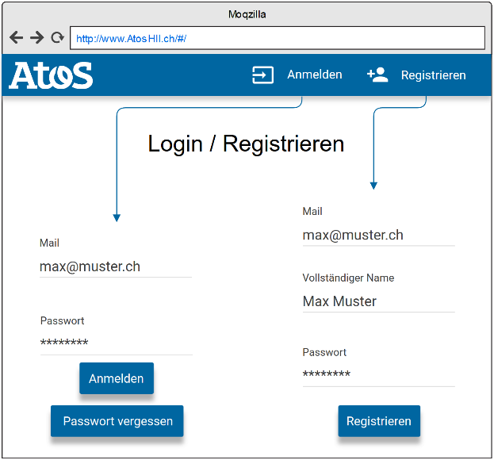Eine genauere Analyse der Anforderungen und des Soll-Zustands. Das Frontend umfasst die Angular-Anwendung, welche im Browser läuft, und das Backend umfasst die Serverlogik, die auf Azure gehostet wird.

### Frontend – Benutzer Self-Service

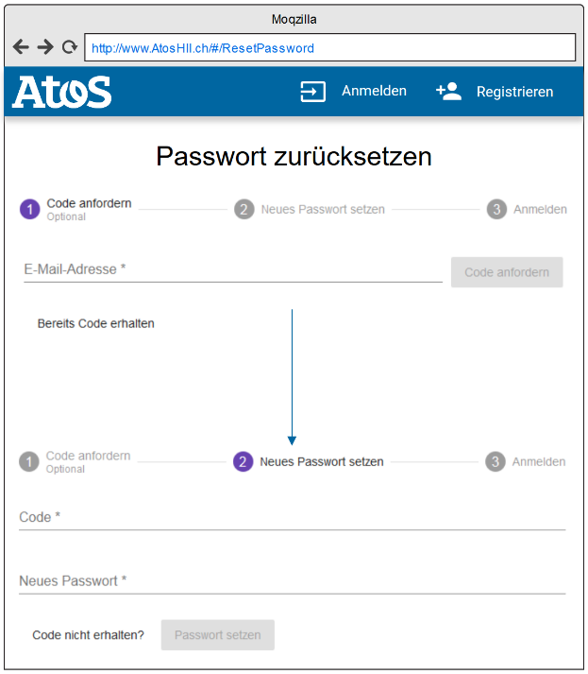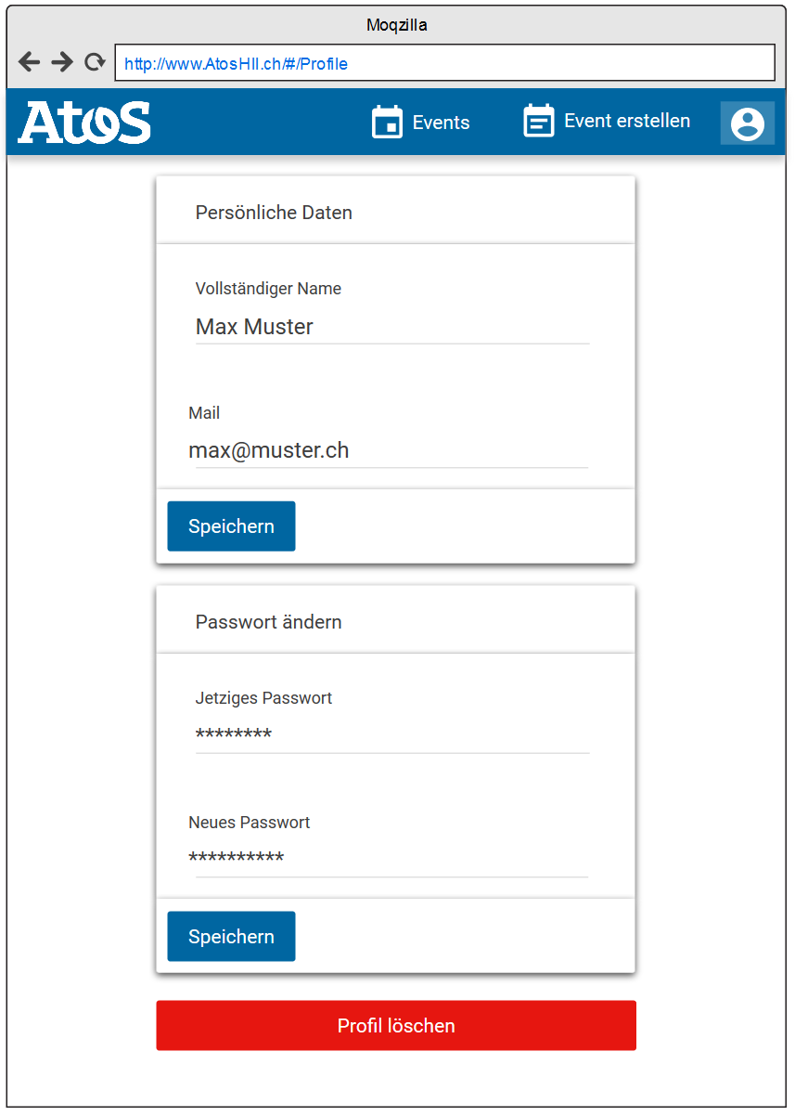Benutzer können sich anmelden oder ein neues Benutzerkonto anlegen. Zusätzlich können registrierte Benutzer ihr Passwort zurücksetzen, wobei ihnen eine E-Mail mit den benötigten Informationen zugesendet wird. Angemeldete Benutzer können auch ihre persönlichen Daten aktualisieren oder ihr Benutzerkonto endgültig löschen. Bei einer solchen Löschung werden auch alle Teilnahmen und organiserten Events gelöscht.

Abbildung : Mockup Login / Registrieren

Abbildung : Mockup Profil

Abbildung : Mockup Passwort zurücksetzen

### Frontend – Events Sicht Teilnehmer

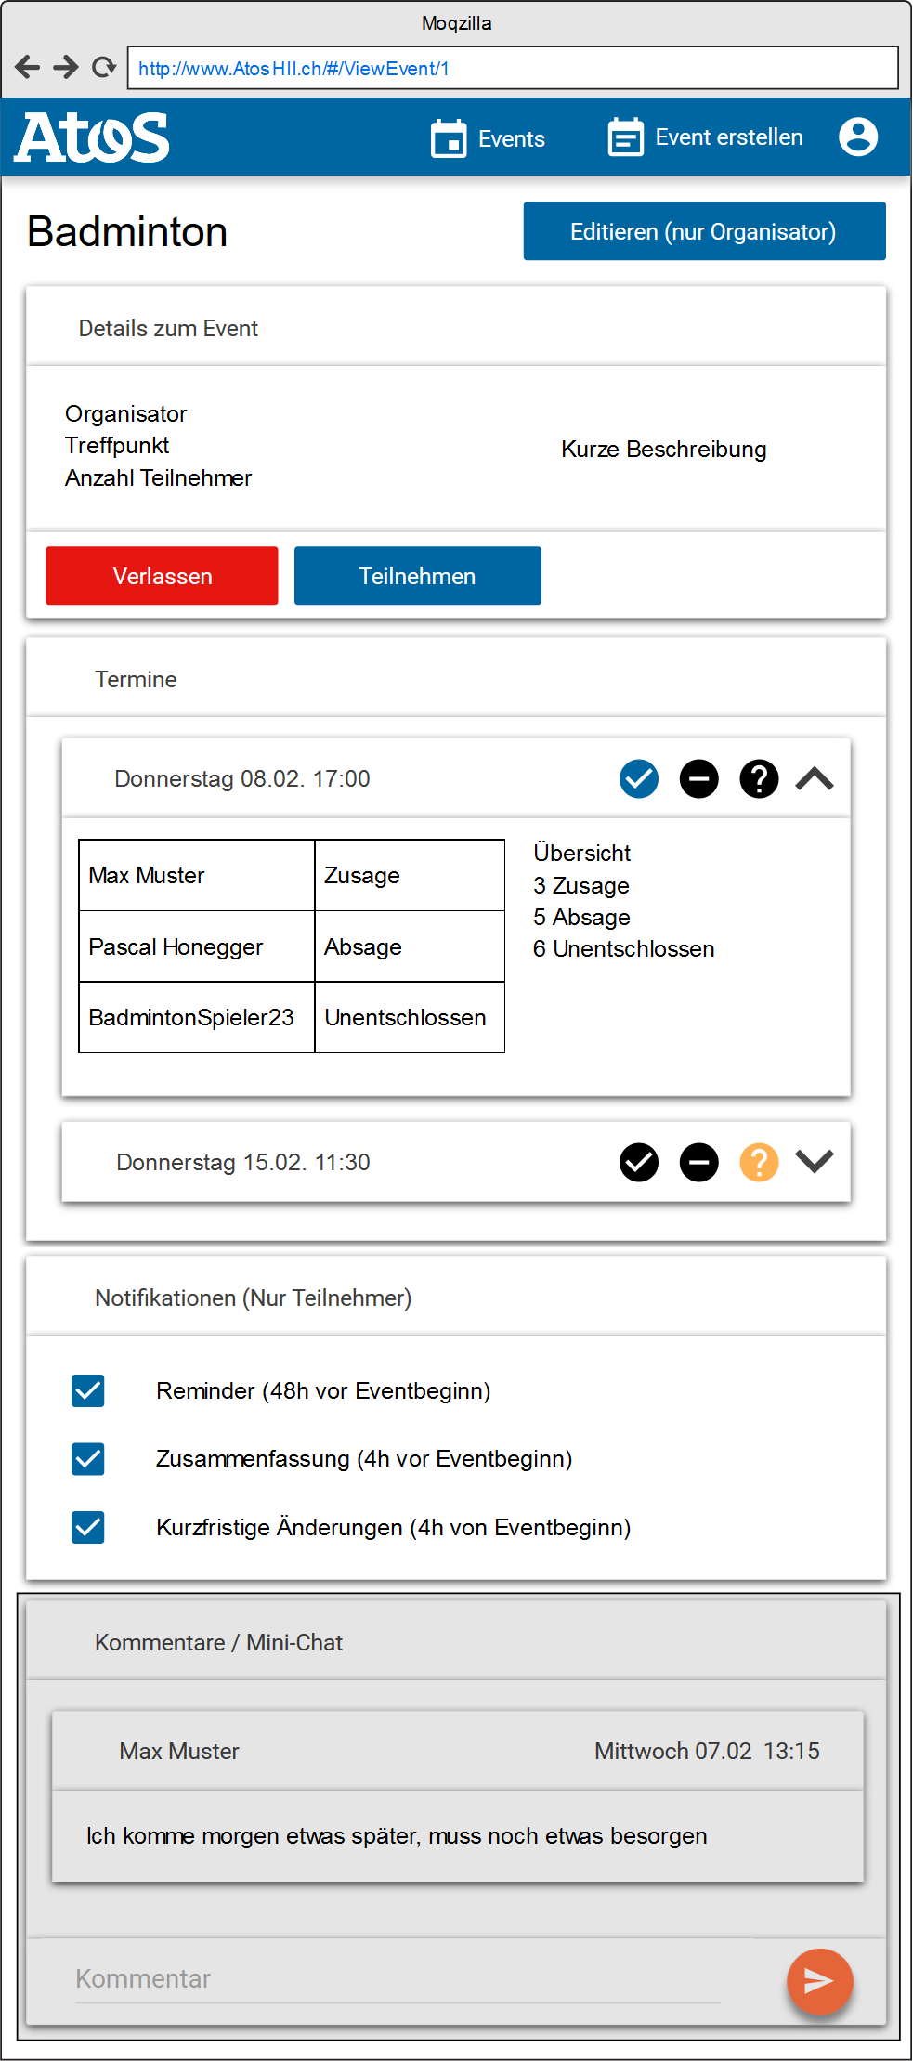Alle Benutzer können als Teilnehmer bei einem Event mitmachen. Lediglich für private Events wird eine explizite Einladung benötigt. Für die weiteren Events kann jeder Benutzer über die Seite «Events» (Startseite) einen Event finden und an diesem teilnehmen. Sobald man an einem Event teilnimmt wird dieser unter «Meine Events» aufgeführt. Um an einem Event teilzunehmen, kann ein Benutzer entweder an einem Termin teilnehmen oder explizit «Zu meinen Events hinzufügen» klicken. Ein Event kann verlassen werden, wobei Terminteilnahmen aufgelöst werden. Um die Anzahl Interaktionen zu optimieren, kann man auf der Übersichtsseite direkt an dem nächsten Termin teilnehmen, sofern dieser existiert.

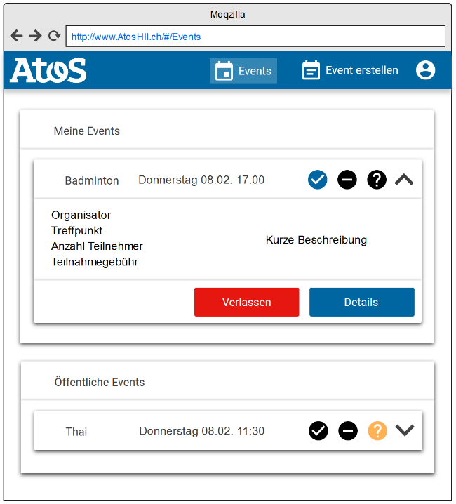In der Detailansicht kann jeder Teilnehmer zusätzlich die nächsten Termine sehen und zukünftigen Terminen zu- oder absagen. Optional kann jeder Teilnehmer Notifikationen deaktivieren, die er nicht bekommen möchte.

Abbildung : Mockup Event Details

Abbildung : Mockup Events

### Frontend – Events Sicht Organisator

Organisatoren können neben der Teilnehmer-Ansicht auch eine Organisator-Ansicht öffnen, welche zum Bearbeiten oder Erstellen von Events verwendet wird. In dieser können sie allgemeine Informationen wie die Beschreibung oder den Titel ändern. Der Organisator kann den Event als privat deklarieren, woraufhin nur eingeladene Personen teilnehmen dürfen. Falls ein Event nie mehr stattfinden wird, kann man diesen löschen. Über Änderungen an diesen Eigenschaften werden alle Teilnehmer informiert.

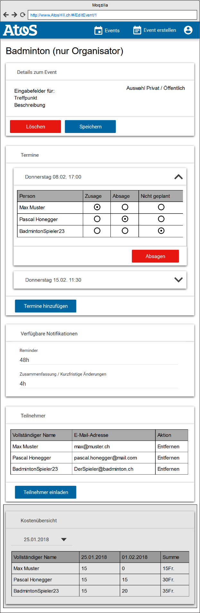Neben dem Event an sich können auch Termine verwaltet werden. So kann ein Administrator neue Termine erfassen oder die bestehenden absagen. Beim Erfassen von neuen Terminen werden alle Startdaten mit Zeilenumbruch getrennt erfasst. Dies hat den Vorteil, dass man über Programme wie Excel sehr effizient Dutzende von Daten erfassen kann, ohne sich mit Datumsauswahlen herumzuschlagen. Falls man jedoch nur einen einzelnen Termin erfassen möchte, kann man direkt in einem Textfeld das Datum und die Uhrzeit erfassen.

Da die zeitlichen Abstände zwischen Events stark variieren können, darf jeder Organisator die Zeitperiode für Reminder und die Zusammenfassung selbst festlegen. Der Reminder ist personalisiert und beinhaltet die Informationen zum Event und ob man (der Empfänger des Reminders) zugesagt hat. Die Zusammenfassung ist für alle identisch und beinhaltet eine Übersicht der Teilnehmer. Für jede Änderung an der Teilnehmerliste nach dem Versenden der Zusammenfassung wird eine aktualisierte Zusammenfassung versendet.

Der Organisator kann ausserdem die Teilnahme pro Termin und die Teilnahme an dem Event für alle Teilnehmer ändern. Hintergedanke hierbei ist, dass ein Organisator inaktive Benutzer entfernt oder im Falle von Krankheit für einen Teilnehmer absagt.

### Backend

Auf Azure gehostete REST-Schnittstelle, realisiert mit ASP.net WebApi 2. Alle oben beschriebenen Benutzeroberflächen interagieren mit dem Backend um Daten zu laden oder anzupassen.

### Datenbank

Die Daten der Events und Benutzer werden durch das Backend in eine MSSQL-Datenbank persistiert. Die Datenbank wird ebenfalls auf Azure gehostet.

### Notifikationen (E-Mail)

Als Kommunikationskanal ist E-Mail vorgesehen. Innerhalb jeder Notifikations-E-Mail sollte ein Zugangslinks eingebunden sein, welcher den Benutzer automatisch anmeldet. Diese Zugangslinks sollten aus Sicherheitsgründen nach einer gewissen Zeitspanne ablaufen.

Abbildung : Mockup Event Bearbeitung

## Systemübersicht

Grundsätzlich gibt es drei Systeme in diesem Projekt:

* Darstellung durch das Frontend
* Aufbereitung durch das Backend
* Datenpersistenz durch die Datenbank

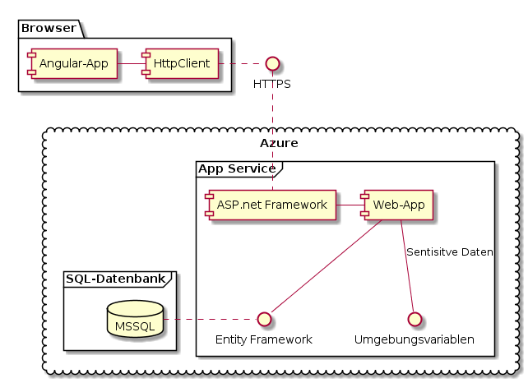Diese drei Systeme müssen über ihre jeweiligen Grenzen hinaus miteinander kommunizieren. Durch die verwendeten Frameworks kommunizieren die Systeme jeweils mit einer internen Schnittstelle, die in «Abbildung 8: Systemübersicht» mit durchgezogenen Verbindungen dargestellt ist. So kommuniziert die Angular-App (Frontend) mit dem Angular HttpClient, der über HTTPS eine REST-Anfrage startet. Diese Anfrage wird vom Webserver entgegengenommen und vom ASP.net Framework interpretiert. Danach wird erst die Web-App (Backend) aktiv, die über das Entity Framework die Daten der Datenbank verarbeitet. Zusätzlich hat das Backend noch eine Verbindung zu den Umgebungsvariablen, welche sensitive Konfigurationswerte wie Datenbankanbindungen oder API-Schlüssel beinhalten.

Abbildung : Systemübersicht

# C:\Users\A610222\Source\Repos\HeyImIn\Dokumentation\PlantUMLs\UseCases_Relationen.pngPlanen

## Use-Cases

Die Use-Cases sind aus drei Sichten betrachtet

* Benutzer
* Teilnehmer
* Organisator

Wobei ein Benutzer der Applikation immer ein «Benutzer» ist. Sobald er an einem Event teilnehmen möchte, wird er zum Teilnehmer, sobald er einen Event organisiert zum Organisator. Ein Benutzer kann auch gleichzeitig Organisator und Teilnehmer sein.

Abbildung : Use-Cases – Übersicht

### C:\Users\A610222\Source\Repos\HeyImIn\Dokumentation\PlantUMLs\UseCases_Benutzer.pngUse-Cases 1: Benutzer

Alle Use-Cases in diesem Kapitel werden von einem beliebigen Benutzer durchgeführt. Als Benutzerdaten sind die E-Mail-Adresse und das Passwort zu verstehen.

Abbildung : Use-Cases – Benutzer

|  |  |
| --- | --- |
| Use-Case 1.1: Anmelden | |
| Beschreibung | Als Benutzer möchte ich mich anmelden können |
| Ergebnis / Nachbedingung | Man wird angemeldet und bekommt Zugang zu den Events |
| Vorbedingung | Ein Benutzerkonto mit den Benutzerdaten muss registriert sein |
| Ablauf | |  |  | | --- | --- | | Schritt | Aktion | | 1 | Login-Seite öffnen | | 2 | Benutzerdaten eingeben | | 3 | «Login» drücken | |

Tabelle : Use-Case 1.1 – Anmelden

|  |  |
| --- | --- |
| Use-Case 1.2: Registrieren | |
| Beschreibung | Als Benutzer möchte ich mich registrieren können |
| Ergebnis / Nachbedingung | Man wird angemeldet und bekommt Zugang zu den Events |
| Vorbedingung | Es existiert noch kein Benutzerkonto mit den Benutzerdaten |
| Ablauf | |  |  | | --- | --- | | Schritt | Aktion | | 1 | Registrier-Seite öffnen | | 2 | Benutzerdaten eingeben | | 3 | «Registrieren» drücken | |

Tabelle : Use-Case 1.2 – Registrieren

|  |  |
| --- | --- |
| Use-Case 1.3: Passwort zurücksetzen | |
| Beschreibung | Als Benutzer möchte ich mein Passwort zurücksetzen, falls ich diese vergessen habe |
| Ergebnis / Nachbedingung | Anmelden mit zurückgesetztem Passwort ist möglich |
| Vorbedingung | Ein Benutzerkonto mit der E-Mail-Adresse muss registriert sein |
| Ablauf | |  |  | | --- | --- | | Schritt | Aktion | | 1 | Login-Seite öffnen | | 2 | Auf «Passwort vergessen» drücken | | 3 | Die eigene E-Mail-Adresse eingeben | | 4 | Code anfordern | | 5 | Per E-Mail erhaltenen Code eingeben | | 6 | Neues Passwort eingeben | | 7 | «Passwort setzen» drücken | |

Tabelle : Use-Case 1.3 – Passwort zurücksetzen

|  |  |
| --- | --- |
| Use-Case 1.4: Persönliche Daten aktualisieren | |
| Beschreibung | Als Benutzer möchte ich meine persönlichen Daten (Bsp. E-Mail-Adresse) ändern |
| Ergebnis / Nachbedingung | Das Benutzerkonto wurde aktualisiert |
| Vorbedingung | Man muss angemeldet sein |
| Ablauf | |  |  | | --- | --- | | Schritt | Aktion | | 1 | Profil-Seite öffnen | | 2 | Gewünschte persönliche Daten ändern | | 3 | «Speichern» drücken | |

Tabelle : Use-Case 1.4 – Persönliche Daten aktualisieren^

|  |  |
| --- | --- |
| Use-Case 1.5: Passwort ändern | |
| Beschreibung | Als Benutzer möchte ich mein Passwort ändern |
| Ergebnis / Nachbedingung | Anmelden mit dem neuen Passwort ist möglich |
| Vorbedingung | Man muss angemeldet sein |
| Ablauf | |  |  | | --- | --- | | Schritt | Aktion | | 1 | Profil-Seite öffnen | | 2 | Jetziges Passwort eingeben | | 3 | Gewünschtes neues Passwort eingeben | | 4 | «Speichern» drücken | |

Tabelle : Use-Case 1.5 – Anmelden

|  |  |
| --- | --- |
| Use-Case 1.6: Benutzerkonto löschen | |
| Beschreibung | Als Benutzer möchte ich mein Konto und alle damit verbundenen Daten löschen können |
| Ergebnis / Nachbedingung | Das Benutzerkonto existiert nicht mehr |
| Vorbedingung | Man muss angemeldet sein |
| Ablauf | |  |  | | --- | --- | | Schritt | Aktion | | 1 | Profil-Seite öffnen | | 2 | «Profil löschen» drücken | | 3 | «Sind Sie sicher?»-Dialog bestätigen | |

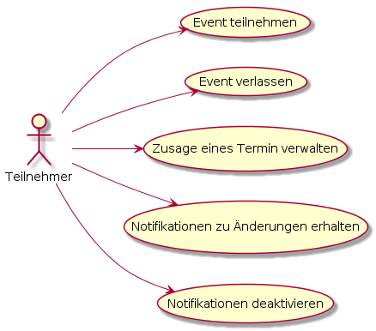Tabelle : Use-Case 1.6 – Benutzerkonto löschen

### Use-Cases 2: Teilnehmer

Alle Use-Cases in diesem Kapitel werden von einem angemeldeten Benutzer durchgeführt.

Abbildung : Use-Cases – Teilnehmer

|  |  |
| --- | --- |
| Use-Case 2.1: Event teilnehmen | |
| Beschreibung | Als (zukünftiger) Teilnehmer möchte ich ausdrücken, dass ich an einem Event interessiert bin und gerne teilnehmen würde |
| Ergebnis / Nachbedingung | Der Event taucht unter «Meine Events» auf |
| Vorbedingung | Es muss ein öffentlicher Event existieren, an welchem man noch nicht teilnimmt |
| Ablauf | |  |  | | --- | --- | | Schritt | Aktion | | 1 | Events-Seite öffnen | | 2 | Event unter «Öffentliche Events» aufklappen | | 3 | «Zu meinen Events hinzufügen» drücken | |

Tabelle : Use-Case 2.1 – Event teilnehmen

|  |  |
| --- | --- |
| Use-Case 2.2: Event verlassen | |
| Beschreibung | Als Teilnehmer möchte ich einen Event verlassen |
| Ergebnis / Nachbedingung | Der Event taucht nicht mehr unter «Meine Events» auf |
| Vorbedingung | Man muss teil eines Events sein |
| Ablauf | |  |  | | --- | --- | | Schritt | Aktion | | 1 | Events-Seite öffnen | | 2 | Event, an welchem man teilnimmt, aufklappen | | 3 | «Verlassen» drücken | | 4 | «Sind Sie sicher?»-Dialog bestätigen | |

Tabelle 20: Use-Case 2.2 – Event verlassen

|  |  |
| --- | --- |
| Use-Case 2.3: Zusage eines Termins verwalten | |
| Beschreibung | Als Benutzer möchte ich ausdrücken, ob ich an einem Termin teilnehme oder nicht |
| Ergebnis / Nachbedingung | Dem Termin wurde zu- oder abgesagt |
| Vorbedingung | Es muss ein öffentlicher Event existieren |
| Ablauf | |  |  | | --- | --- | | Schritt | Aktion | | 1 | Events-Seite öffnen | | 2 | Event aufklappen | | 3 | «Details» drücken | | 4 | In der Termin-Übersicht bei einem Termin zu- oder absagen | |

Tabelle : Use-Case 2.3 – Zusage eines Termins verwalten

|  |  |
| --- | --- |
| Use-Case 2.4: Notifikationen zu Änderungen erhalten | |
| Beschreibung | Als Benutzer möchte ich informiert werden, wenn sich bei einem Event oder Termin etwas ändert |
| Ergebnis / Nachbedingung | Man erhält eine E-Mail, welche über die Änderungen informiert |
| Vorbedingung | Man muss einem Event teilnehmen, von welchem man selbst der Organisator ist, und man muss eine gültige E-Mail-Adresse besitzen |
| Ablauf | |  |  | | --- | --- | | Schritt | Aktion | | 1 | Events-Seite öffnen | | 2 | Eigenen Event aufklappen | | 3 | «Details» drücken | | 4 | «Editieren» drücken | | 5 | Den Titel des Events anpassen | | 6 | «Speichern» drücken | |

Tabelle : Use-Case 2.4 – Zusage eines Termins verwalten

|  |  |
| --- | --- |
| Use-Case 2.5: Notifikationen deaktivieren | |
| Beschreibung | Als Benutzer möchte ich gewisse Notifikationen deaktivieren können |
| Ergebnis / Nachbedingung | Man erhält zukünftig keine E-Mails zu den Themen, welche man deaktiviert hat |
| Vorbedingung | Man muss einem Event teilnehmen |
| Ablauf | |  |  | | --- | --- | | Schritt | Aktion | | 1 | Events-Seite öffnen | | 2 | Event, an welchem man teilnimmt, aufklappen | | 3 | «Details» drücken | | 4 | Häkchen bei zu deaktivierenden Notifikationen entfernen | |

Tabelle : Use-Case 2.5 – Notifikationen deaktivieren

### Use-Cases 3: Organisator

Abbildung : Use-Cases – Organisator

Alle Use-Cases in diesem Kapitel werden von einem angemeldeten Benutzer durchgeführt, welcher einen Event organisiert und auf der Editieren-Seite dieses Events ist.

|  |  |
| --- | --- |
| Use-Case 3.1: Neuen Event organisieren | |
| Beschreibung | Als (zukünftiger) Organisator möchte ich einen neuen Event organisieren |
| Ergebnis / Nachbedingung | Der Event existiert und kann verwaltet werden |
| Vorbedingung |  |
| Ablauf | |  |  | | --- | --- | | Schritt | Aktion | | 1 | Events-Seite öffnen | | 2 | «Event erstellen» drücken | | 3 | Allgemeine Informationen eingeben | | 4 | «Speichern» drücken | |

Tabelle : Use-Case 3.1 – Neuen Event organisieren

|  |  |
| --- | --- |
| Use-Case 3.2: Informationen eines Events anpassen | |
| Beschreibung | Als Organisator möchte ich die Informationen meines Events anpassen |
| Ergebnis / Nachbedingung | Der Event verfügt über die geänderten Informationen |
| Vorbedingung |  |
| Ablauf | |  |  | | --- | --- | | Schritt | Aktion | | 1 | Informationen ändern | | 2 | «Speichern» drücken | |

Tabelle : Use-Case 3.2 – Informationen eines Events anpassen

|  |  |
| --- | --- |
| Use-Case 3.3: Termine zu einem Event hinzufügen | |
| Beschreibung | Als Organisator möchte ich Termine zu meinem Event hinzufügen |
| Ergebnis / Nachbedingung | Der Termin wird im Event angezeigt |
| Vorbedingung |  |
| Ablauf | |  |  | | --- | --- | | Schritt | Aktion | | 1 | «Termine hinzufügen» drücken | | 2 | Mehrere Startdaten mit Zeilenumbruch getrennt eingeben | | 3 | Dialog bestätigen | |

Tabelle : Use-Case 3.3 – Termine zu einem Event hinzufügen

|  |  |
| --- | --- |
| Use-Case 3.4: Termin absagen | |
| Beschreibung | Als Organisator möchte ich bereits geplante Termin wieder absagen können |
| Ergebnis / Nachbedingung | Der Termin wird nicht mehr angezeigt |
| Vorbedingung | Der Event muss mindestens einen Termin haben |
| Ablauf | |  |  | | --- | --- | | Schritt | Aktion | | 1 | Termin, welchen man absagen möchte, aufklappen | | 2 | «Absagen» drücken | | 3 | «Sind Sie sicher?»-Dialog bestätigen | |

Tabelle 27: Use-Case 3.4 – Termin absagen

|  |  |
| --- | --- |
| Use-Case 3.5: Teilnahme für verhinderten Teilnehmer absagen | |
| Beschreibung | Als Organisator möchte ich die Teilnahme für einen Teilnehmer absagen können, falls dieser sich persönlich abgemeldet hat, ohne dies online einzutragen |
| Ergebnis / Nachbedingung | Die Teilnahme der Person wurde abgesagt |
| Vorbedingung | Der Event muss mindestens einen Termin haben, bei welchem eine Person teilnimmt |
| Ablauf | |  |  | | --- | --- | | Schritt | Aktion | | 1 | Termin, welchen man verändern möchte, aufklappen | | 2 | Gewünschte Person in der Liste finden | | 3 | Für die Person absagen | |

Tabelle : Use-Case 3.5 – Teilnahme für verhinderten Teilnehmer absagen

|  |  |
| --- | --- |
| Use-Case 3.6: Teilnehmer einladen | |
| Beschreibung | Als Organisator möchte ich explizit Teilnehmer einladen können, auch wenn sie noch kein Benutzerkonto besitzen |
| Ergebnis / Nachbedingung | Die Person hat eine Einladung per E-Mail erhalten |
| Vorbedingung | Die Person, welche man einlädt, nimmt nicht bereits am Event teil |
| Ablauf | |  |  | | --- | --- | | Schritt | Aktion | | 1 | «Teilnehmer einladen» drücken | | 2 | Die E-Mail-Adresse der einzuladenden Person eintragen | | 3 | Dialog bestätigen | |

Tabelle : Use-Case 3.6 – Teilnehmer einladen

|  |  |
| --- | --- |
| Use-Case 3.7: Inaktiven Benutzer entfernen | |
| Beschreibung | Als Organisator möchte ich inaktive Teilnehmer von einem Event entfernen können |
| Ergebnis / Nachbedingung | Die Person ist nicht mehr Teil des Events |
| Vorbedingung | Die Person, welche man entfernen möchte, muss am Event teilnehmen |
| Ablauf | |  |  | | --- | --- | | Schritt | Aktion | | 1 | In der Liste der Teilnehmer die gewünschte Person suchen | | 2 | «Entfernen» drücken | | 3 | «Sind Sie sicher?»-Dialog bestätigen | |

Tabelle : Use-Case 3.7 – Inaktiven Benutzer entfernen

|  |  |
| --- | --- |
| Use-Case 3.8: Event löschen | |
| Beschreibung | Als Organisator möchte ich Event löschen, welche nicht mehr durchgeführt werden |
| Ergebnis / Nachbedingung | Der Event existiert nicht mehr |
| Vorbedingung |  |
| Ablauf | |  |  | | --- | --- | | Schritt | Aktion | | 1 | «Löschen» drücken | | 2 | «Sind Sie sicher?»-Dialog bestätigen | |

Tabelle 31: Use-Case 3.8 – Event löschen

## Testkonzept

Das Testkonzept beschreibt, wie nach der Realisierung sichergestellt wird, dass alle gewünschten Funktionen vorhanden sind. Dazu werden Testfälle definiert und später in der Kontrollieren-Phase durchgeführt. Für jeden Use-Case existiert mindestens ein Testfall, wobei Testfallnummer als Präfix die Nummer des dazugehörigen Use-Cases besitzt.

### Eingesetzte Testmittel und -Methoden

Alle Tests werden, ausser explizit angegeben, mit folgender Hard- und Software durchgeführt:

* Dell-Laptop mit 16 Gigabyte Arbeitsspeicher, einem Intel i7 Prozessor und fungierender Internetverbindung
* Bildschirmauflösung von 1920x1080 ohne Zoom
* Google Chrome 65.0.3325.146 & Internet Explorer 11
* Windows 7 (Systemsprache: Deutsch)

### Funktionsübergreifende Tests

Alle Eingabemasken verfügen über eine Eingabevalidierung und Markierung der Pflichtfelder. Diese überall mit allen möglichen Werten zu testen, würde den Testrahmen sprengen. Aus diesem Grund wird angenommen, dass die Validierung überall funktioniert, falls während allen Testfällen und durch exploratives Testen keine Fehler festgestellt wurden.

### Testfälle 1: Benutzer

Diese Tests werden von einem Anwender durchgeführt, der grundsätzlich nicht angemeldet ist. Als Benutzerdaten werden, ausser explizit angegeben, eine beliebige funktionierende E-Mail-Adresse, der vollständige Name «Max Muster» und das Passwort «123» verwendet.

|  |  |  |  |
| --- | --- | --- | --- |
| Nr. | Vorbedingung | Testschritte | Erwartetes Ergebnis |
| 1.1.1 | Ein Benutzer mit den Benutzerdaten ist registriert | |  |  | | --- | --- | | 1 | Login-Seite öffnen | | 2 | Benutzerdaten eingeben | | 3 | «Anmelden» drücken | | Man wird angemeldet |
| 1.1.2 | Ein Benutzer mit den Benutzerdaten ist registriert | |  |  | | --- | --- | | 1 | Login-Seite öffnen | | 2 | E-Mail-Adresse eingeben | | 3 | Das falsche Passwort *qwer* eingeben | | 4 | «Anmelden» drücken | | Man wird nicht angemeldet und wird darüber informiert, dass die Benutzerdaten ungültig waren |
| 1.2.1 | Es ist noch kein Benutzer mit den Benutzerdaten registriert | |  |  | | --- | --- | | 1 | Registrieren-Seite öffnen | | 2 | Benutzerdaten eingeben | | 3 | «Registrieren» drücken | | Man wird angemeldet |
| 1.2.2 | Ein Benutzer mit den Benutzerdaten ist registriert | |  |  | | --- | --- | | 1 | Registrieren-Seite öffnen | | 2 | Benutzerdaten eingeben | | 3 | «Registrieren» drücken | | Man wird nicht angemeldet und darüber informiert, dass die E-Mail-Adresse bereits registriert ist |
| 1.3.1 | Ein Benutzer mit den Benutzerdaten ist registriert | |  |  | | --- | --- | | 1 | Login-Seite öffnen | | 2 | «Passwort vergessen» drücken | | 3 | Die E-Mail-Adresse eingeben | | 4 | «Code anfordern» drücken | | 5 | Den per E-Mail erhaltenen Code eingeben | | 6 | Als neues Passwort *1234* eingeben | | 7 | «Passwort setzen» drücken | | Anmeldung mit dem Passwort *1234* ist möglich |
| 1.3.2 | Ein Benutzer mit den Benutzerdaten ist registriert | |  |  | | --- | --- | | 1 | Login-Seite öffnen | | 2 | «Passwort vergessen» drücken | | 3 | Die E-Mail-Adresse eingeben | | 4 | «Code anfordern» drücken | | 5 | Einen anderen Code eingaben, als man per E-Mail erhalten hat (Bsp. *e8c1423d-5478-4c19-926b-8d74d9eb736d*) | | 6 | Als neues Passwort «1234» eingeben | | 7 | «Passwort setzen» drücken | | Das Passwort wurde nicht geändert und der Benutzer wird darüber informiert, dass der Code ungültig ist |
| 1.4.1 | Man ist als Benutzer mit den Benutzerdaten registriert und angemeldet | |  |  | | --- | --- | | 1 | Profil-Seite öffnen | | 2 | Den vollständigen Namen auf «Max Muster der Grosse» ändern | | 3 | «Speichern» drücken | | Der vollständige Name wurde geändert und wird neu angezeigt |
| 1.5.1 | Man ist als Benutzer mit den Benutzerdaten registriert und angemeldet | |  |  | | --- | --- | | 1 | Profil-Seite öffnen | | 2 | «Profil löschen» drücken | | 3 | «Sind Sie sicher?»-Dialog bestätigen | | Man wird abgemeldet und kann sich nicht mehr anmelden, da der Benutzer nicht mehr existiert |

Tabelle : Testfälle 1 – Benutzer

### Testfälle 2: Teilnehmer

Diese Tests werden von einem beliebigen angemeldeten Benutzer durchgeführt, welcher eine gültige E-Mail-Adresse besitzt. Zu Testzwecken muss der öffentliche Event «Badminton» existieren (Siehe «8.2.5 Testfälle 3: Organisator»). In den Testfällen wird auf diesen «Badminton»-Event übersichtshalber mit «dem Event» verwiesen.

|  |  |  |  |
| --- | --- | --- | --- |
| Nr. | Vorbedingung | Testschritte | Erwartetes Ergebnis |
| 2.1.1 | Der Benutzer nimmt nicht an dem Event teil | |  |  | | --- | --- | | 1 | Events-Seite öffnen | | 2 | Event unter «Öffentliche Events» aufklappen | | 3 | «Zu meinen Events hinzufügen» drücken | | Der Event taucht unter «Meine Events» auf |
| 2.1.2 | Der Benutzer nimmt nicht an dem Event teil | |  |  | | --- | --- | | 1 | Events-Seite öffnen | | 2 | Event unter «Öffentliche Events» aufklappen | | 3 | «Details» drücken | | 4 | «Teilnehmen» drücken | | 5 | Events-Seite öffnen | | Der Event taucht unter «Meine Events» auf |
| 2.2.1 | Der Benutzer nimmt bereits an dem Event teil | |  |  | | --- | --- | | 1 | Events-Seite öffnen | | 2 | Event unter «Meine Events» aufklappen | | 3 | «Verlassen» drücken | | 4 | «Sind Sie sicher?»-Dialog bestätigen | | Der Event taucht unter «Öffentliche Events» auf |
| 2.2.2 | Der Benutzer nimmt bereits an dem Event teil | |  |  | | --- | --- | | 1 | Events-Seite öffnen | | 2 | Event unter «Meine Events» aufklappen | | 3 | «Details» drücken | | 4 | «Verlassen» drücken | | 5 | «Sind Sie sicher?»-Dialog bestätigen | | 6 | Events-Seite öffnen | | Der Event taucht unter «Öffentliche Events» auf |
| 2.3.1 | Der Benutzer nimmt nicht an dem Event teil | |  |  | | --- | --- | | 1 | Events-Seite öffnen | | 2 | Event unter «Öffentliche Events» finden | | 3 | Neustem Termin durch drücken des Häkchens zusagen | | Der Event taucht unter «Meine Events» auf und bleibt zugesagt |
| 2.3.2 | Der Benutzer nimmt nicht an dem Event teil | |  |  | | --- | --- | | 1 | Events-Seite öffnen | | 2 | Event unter «Öffentliche Events» finden | | 3 | «Details» drücken | | 4 | Beiden Terminen durch Drücken der Häkchen zusagen | | 5 | Events-Seite öffnen | | Der Event taucht unter «Meine Events» auf und bleibt zugesagt |
| 2.3.3 | Der Benutzer nimmt am Event teil und hat den Terminen zugesagt | |  |  | | --- | --- | | 1 | Events-Seite öffnen | | 2 | Event unter «Meine Events» finden | | 3 | Neustem Termin durch drücken des Kreuzchens absagen | | Der Event bleibt unter «Meine Events» und ist abgesagt |
| 2.4.1 | Der Benutzer nimmt am Event teil und hat den Terminen zugesagt | |  |  | | --- | --- | | 1 | «Badminton»-Event editieren (Siehe Testfall 3.2.1) | | 2 | Event unter «Meine Events» finden | | 3 | Neustem Termin durch drücken des Kreuzchens absagen | | Der Benutzer wird per E-Mail über die Änderung informiert |
| 2.4.2 | Der Benutzer nimmt am Event teil | |  |  | | --- | --- | | 1 | «Badminton»-Event löschen (Siehe Testfall 3.8.1) | | Der Benutzer wird per E-Mail über die Löschung informiert |
| 2.4.3 | Der Benutzer nimmt am Event teil und hat den Terminen zugesagt | |  |  | | --- | --- | | 1 | «Badminton»-Event Termin absagen (Siehe Testfall 3.4.1) | | Der Benutzer wird per E-Mail über die Löschung informiert |
| 2.5.1 | Der Benutzer nimmt am Event teil und hat den Terminen zugesagt | |  |  | | --- | --- | | 1 | Events-Seite öffnen | | 2 | Event unter «Meine Events» finden | | 3 | «Details» drücken | | 4 | Alle Notifikationen durch abwählen der Häkchen deaktivieren | | Bis zum Eventstart werden keine Informations-E-Mails erhalten |

Tabelle : Testfälle 2 – Teilnehmer

### Testfälle 3: Organisator

Diese Tests werden von einem beliebigen angemeldeten Benutzer durchgeführt, welcher den Event «Badminton» organisiert. Um diesen Test-Event zu erstellen muss die Testfälle 3.1.1 und 3.3.1 durchführen. Wird der Event als Teil des Testfalles editiert sollte man diesen nach dem Testfall 3.8.1 löschen und erneut erstellen. In den Testfällen wird auf diesen «Badminton»-Event übersichtshalber mit «dem Event» verwiesen.

|  |  |  |  |
| --- | --- | --- | --- |
| Nr. | Vorbedingung | Testschritte | Erwartetes Ergebnis |
| 3.1.1 | «Badminton»-Event existiert noch nicht | |  |  | | --- | --- | | 1 | Events-Seite öffnen | | 2 | «Event erstellen» drücken | | 3 | Folgende Daten eingeben:  Titel: *Badminton*  Treffpunkt: *4. Stock*  Beschreibung: *Badminton*  Zugriff: *Öffentlich*  Reminder: 1*h*  Zusammenfassung: *1h* | | 4 | «Speichern» drücken | | Der Event wurde erstellt und das Event-Editieren wurden geöffnet |
| 3.2.1 |  | |  |  | | --- | --- | | 1 | Event-Editieren öffnen | | 2 | Treffpunkt zu *5. Stock* ändern | | 3 | «Speichern» drücken | | Der Treffpunkt wurde geändert |
| 3.3.1 |  | |  |  | | --- | --- | | 1 | Event-Editieren öffnen | | 2 | «Termine hinzufügen» drücken | | 3 | Die Startpunkte von zwei Terminen eingeben, welche in zwei beziehungsweise vier Stunden beginnen (Bsp. *07.03.2018 12:00*  *07.03.2018 14:00*) | | 4 | Dialog bestätigen | | Die zwei Termine werden in den Event-Details angezeigt |
| 3.4.1 |  | |  |  | | --- | --- | | 1 | Event-Editieren öffnen | | 2 | Ersten Termin aufklappen | | 3 | «Absagen» drücken | | 4 | «Sind Sie sicher?»-Dialog bestätigen | | Der Termin wird nicht mehr angezeigt |
| 3.5.1 | Eine Person muss am Event teilnehmen und den Terminen zugesagt haben (Testfall 2.3.2) | |  |  | | --- | --- | | 1 | Event-Editieren öffnen | | 2 | Ersten Termin aufklappen | | 3 | Person in der Liste finden | | 4 | Für die Person absagen | | Für die Person wurde abgesagt |
| 3.6.1 | Es existiert kein Benutzerkonto mit der Testmail | |  |  | | --- | --- | | 1 | Event-Editieren öffnen | | 2 | «Teilnehmer einladen» drücken | | 3 | Eine Testmail eingeben, welche funktioniert | | 4 | Dialog bestätigen | | Auf der Testmail wird eine Einladung empfangen |
| 3.6.2 | Es existiert ein Benutzer mit der Testmail, welcher nicht am Event teilnimmt | |  |  | | --- | --- | | 1 | Event-Editieren öffnen | | 2 | «Teilnehmer einladen» drücken | | 3 | Eine Testmail eingeben, welche funktioniert | | 4 | Dialog bestätigen | | Auf der Testmail wird eine Einladung empfangen, welche personalisiert an die Person gerichtet ist |
| 3.6.3 | Es existiert ein Benutzer mit der Testmail, welcher am Event teilnimmt | |  |  | | --- | --- | | 1 | Event-Editieren öffnen | | 2 | «Teilnehmer einladen» drücken | | 3 | Die Testmail eingeben | | 4 | Dialog bestätigen | | Es wird keine Einladung versendet und der Benutzer wird darüber informiert, dass die Person bereits Mitglied des Events ist |
| 3.7.1 | Eine Person muss am Event teilnehmen (Testfall 2.1.1) | |  |  | | --- | --- | | 1 | Event-Editieren öffnen | | 2 | Person in der Liste finden | | 3 | «Entfernen» drücken | | 4 | «Sind Sie sicher?»-Dialog bestätigen | | Die Person ist nicht mehr Teil des Events |
| 3.8.1 |  | |  |  | | --- | --- | | 1 | Event-Editieren öffnen | | 2 | «Löschen» drücken | | 3 | «Sind Sie sicher?»-Dialog bestätigen | | Der Event existiert nicht mehr |

Tabelle : Testfälle 3 – Organisator

## Software-Architektur

In diesem Kapitel wird die allgemeine Architektur festgelegt. Es werden alle essenziellen Klassen und Schnittstellen definiert, ohne eine Implementation vorzugeben. Dadurch können während der Realisierung immer noch Verbesserungen integriert werden, ohne die grundlegende Architektur ändern zu müssen.

### Backend

|  |  |  |
| --- | --- | --- |
| Modul | Inhalt | Externe Abhängigkeiten |
| WebApplication | REST-Schnittstellen  Business-Logik für die Eventverwaltung | ASP.net WebApi 2  Autofac |
| Authentication | Services rund um die Authentifizierung | Bcrypt |
| MailNotifier | Services zum Senden von Notifikationen | SendGrid |
| Database | Datenbankanbindung und Model | Entity Framework |
| External | Codeschnipsel aus anderen Projekten |  |

Tabelle : Backend Modulübersicht

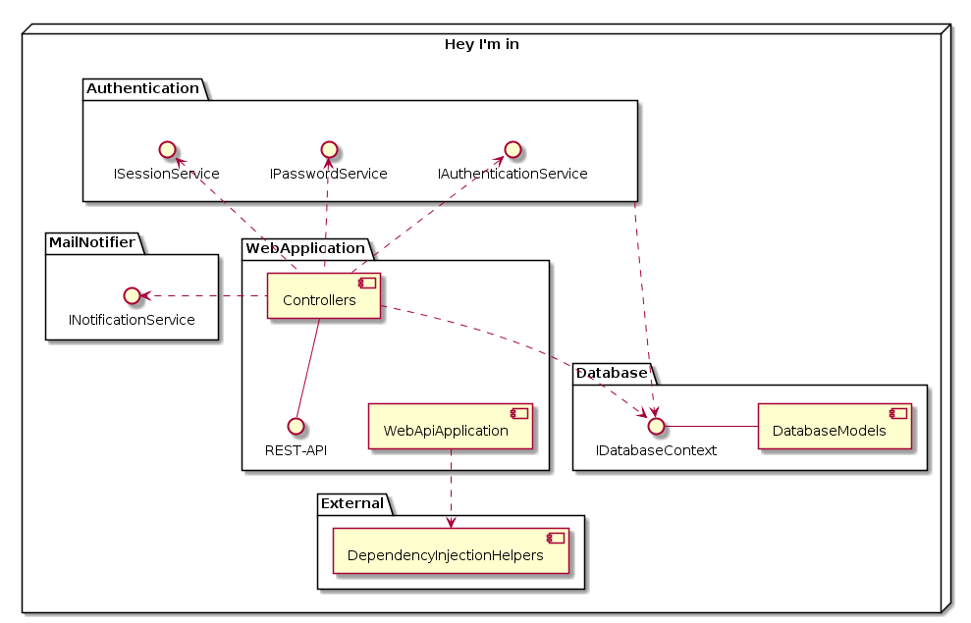Das Backend ist ein grosses Projekt (Visual Studio Solution) mit fünf Modulen (Visual Studio Project). Das Kernmodul ist die WebApplication, welches die Schnittstellen zur Aussenwelt und Business-Logik realisiert. Zudem ist dieses Modul der Einstiegspunkt der Applikation, weshalb globale Konzepte wie die DI (**D**ependency **I**njection) hier eingerichtet werden.

Abbildung : Backend Komponentendiagramm

Konkret muss die Klasse WebApiApplication, der Einstiegspunkt beim Start der Webanwendung, die REST-Schnittstelle konfigurieren, sensitive Konfigurationsdaten bereitstellen, das DI-Framework mit allen Klassen und Interfaces initialisieren und den Logger mit der korrekten Konfiguration versorgen.

Für Autofac, das verwendete DI-Framework, wird zur Konfiguration ein AssemblyScanner verwendet, welcher aus einem anderen Projekt übernommen wird. Als Logger wird die log4net-Bibliothek eingesetzt, welche über eine Konfigurationsdatei eingerichtet wird. Diese Konfigurationsdatei kann ohne Neustart angepasst werden, wobei Änderungen direkt in Kraft treten.

### Frontend

Das Frontend verwendet diverse Angular-Konzepte um redundanten Code zu vermeiden. So werden Interceptors eingesetzt, damit global auf allen Abfragen Fehler abgehandelt werden. Auch werden GUI-Elemente, welche mehrmals benötigt werden, in eine eigene Komponente extrahiert. Dadurch können Änderungen an oft vorkommenden Komponenten, wie beispielsweise die An- und Ablehnen-Knöpfe, schnell integriert werden. Da das Frontend zum Grossteil die Darstellung übernimmt, gibt es keinen Bedarf für komplexe Abhängigkeiten.

## Datenbankdesign

In diesem Kapitel wird die Struktur der Datenbank festgelegt. Die Struktur der MSSQL-Datenbank wird direkt im Code erstellt und danach durch das Entity Framework in Tabellen umgewandelt. Hierbei werden auch Migrationen beim Umbau des Models und das korrekte Mapping von Klassen- zu Datenbanktypen übernommen.

### ERD

### Entitätsbeschreibungen

|  |  |
| --- | --- |
| Session | |
| Beschreibung | Eine Session |
| Verbindungen | Hat einen Benutzer |
| Primärschlüssel | Token |
| Felder | |  |  |  |  | | --- | --- | --- | --- | | Feld | Typ | Beschreibung | Sonstiges | | Token | Guid | Die eindeutige Identifikation | Pflichtfeld  Generiert | | UserId | Int32 | Fremdschlüssel Benutzer | Pflichtfeld | | ValidUntil | DateTime | Bis wann die Session gültig ist |  | | Created | DateTime | Wann diese Session erstellt wurde | Pflichtfeld | |

Tabelle : Entitätsbeschreibung Session

|  |  |
| --- | --- |
| User | |
| Beschreibung | Ein registrierter Benutzer |
| Verbindungen | Kann von einem oder mehreren Events der Organisator sein  Kann an einem oder mehreren Events teilnehmen  Kann an einem oder mehreren Terminen teilnehmen  Kann eine oder mehrere Sessions haben  Kann eine oder mehrere Passwort-Zurücksetzungen haben |
| Primärschlüssel | Id |
| Felder | |  |  |  |  | | --- | --- | --- | --- | | Feld | Typ | Beschreibung | Sonstiges | | Id | Int32 | Die eindeutige Identifikation | Pflichtfeld  Generiert | | FullName | String | Der vollständige Name | Pflichtfeld | | Email | String | Die einmalige E-Mail-Adresse | Pflichtfeld | | PasswordHash | String | Ein sicherer Hash des Passworts | Pflichtfeld | |

Tabelle : Entitätsbeschreibung User

|  |  |
| --- | --- |
| PasswordReset | |
| Beschreibung | Eine Anfrage auf die Zurücksetzung des Passworts |
| Verbindungen | Hat einen Benutzer |
| Primärschlüssel | Token |
| Felder | |  |  |  |  | | --- | --- | --- | --- | | Feld | Typ | Beschreibung | Sonstiges | | Token | Guid | Die eindeutige Identifikation | Pflichtfeld  Generiert | | UserId | Int32 | Fremdschlüssel Benutzer | Pflichtfeld | | Requested | DateTime | Wann die Anfrage gestellt wurde | Pflichtfeld | | Used | Boolean | Ob diese Anfrage bereits verwendet wurde |  | |

Tabelle : Entitätsbeschreibung PasswordReset

|  |  |
| --- | --- |
| EventParticipation | |
| Beschreibung | Die Teilnahme eines Benutzers an einem Event |
| Verbindungen | Hat einen Benutzer  Hat einen Event |
| Primärschlüssel | Id |
| Felder | |  |  |  |  | | --- | --- | --- | --- | | Feld | Typ | Beschreibung | Sonstiges | | Id | Int32 | Die eindeutige Identifikation | Pflichtfeld  Generiert | | ParticipantId | Int32 | Fremdschlüssel Benutzer | Pflichtfeld | | EventId | Int32 | Fremdschlüssel Event | Pflichtfeld | | SendReminderEmail | Boolean | Ob der Teilnehmer Reminder-E-Mails erhalten möchte |  | | SendSummaryEmail | Boolean | Ob der Teilnehmer Zusammenfassungs-E-Mails erhalten möchte |  | | SendLastMinute-ChangesEmail | Boolean | Ob der Teilnehmer E-Mails zu kurzfristigen Änderungen erhalten möchte |  | |

Tabelle : Entitätsbeschreibung PasswordReset

|  |  |
| --- | --- |
| Event | |
| Beschreibung | Ein Event |
| Verbindungen | Hat einen Organisator (Benutzer)  Kann eine oder mehrere Teilnahmen haben  Kann eine oder mehrere Einladungen haben  Kann eine oder mehrere Termine haben |
| Primärschlüssel | Token |
| Felder | |  |  |  |  | | --- | --- | --- | --- | | Feld | Typ | Beschreibung | Sonstiges | | Id | Int32 | Die eindeutige Identifikation | Pflichtfeld  Generiert | | OrganizerId | Int32 | Fremdschlüssel Benutzer | Pflichtfeld | | Title | String | Titel | Pflichtfeld | | MeetingPlace | String | Der Treffpunkt | Pflichtfeld | | Description | String | Eine kurze Beschreibung | Pflichtfeld | | IsPrivate | Boolean | Private Events benötigen eine Einladung | Pflichtfeld | | ReminderTime-WindowInHours | Int32 | Wie viele Stunden vor Terminbeginn der Reminder versendet wird | Pflichtfeld | | SummaryTime-WindowInHours | Int32 | Wie viele Stunden vor Terminbeginn die Zusammenfassung versendet wird | Pflichtfeld | |

Tabelle : Entitätsbeschreibung Event

|  |  |
| --- | --- |
| EventInvitation | |
| Beschreibung | Eine Einladung für einen Event |
| Verbindungen | Hat einen Event |
| Primärschlüssel | Token |
| Felder | |  |  |  |  | | --- | --- | --- | --- | | Feld | Typ | Beschreibung | Sonstiges | | Token | Guid | Die eindeutige Identifikation | Pflichtfeld  Generiert | | EventId | Int32 | Fremdschlüssel Event | Pflichtfeld | | Requested | DateTime | Wann die Einladung versendet wurde | Pflichtfeld | | Used | Boolean | Ob diese Einladung bereits verwendet wurde |  | |

Tabelle : Entitätsbeschreibung EventInvitation

|  |  |
| --- | --- |
| Appointment | |
| Beschreibung | Ein Termin eines Events |
| Verbindungen | Hat einen Event  Kann eine oder mehrere Teilnahmen haben |
| Primärschlüssel | Token |
| Felder | |  |  |  |  | | --- | --- | --- | --- | | Feld | Typ | Beschreibung | Sonstiges | | Id | Int32 | Die eindeutige Identifikation | Pflichtfeld  Generiert | | EventId | Int32 | Fremdschlüssel Event | Pflichtfeld | | StartTime | DateTime | Wann die der Termin stattfindet | Pflichtfeld | |

Tabelle : Entitätsbeschreibung Appointment

|  |  |
| --- | --- |
| AppointmentParticipation | |
| Beschreibung | Die Teilnahme eines Benutzers an einem Termin, sowohl für Zusagen wie Absagen |
| Verbindungen | Hat einen Event  Hat einen Benutzer |
| Primärschlüssel | Token |
| Felder | |  |  |  |  | | --- | --- | --- | --- | | Feld | Typ | Beschreibung | Sonstiges | | Id | Int32 | Die eindeutige Identifikation | Pflichtfeld  Generiert | | AppointmentId | Int32 | Fremdschlüssel Termin | Pflichtfeld | | ParticipantId | Int32 | Fremdschlüssel Benutzer | Pflichtfeld | | Appointment-ParticipationAnswer | Enum(  Accepted,  Declined) | Die explizite Antwort dieser Teilnahme | Pflichtfeld | | SentReminder | Boolean | Ob der Reminder versendet wurde | Pflichtfeld | | SentSummary | Boolean | Ob eine Zusammenfassung versendet wurde | Pflichtfeld | |

Tabelle : Entitätsbeschreibung AppointmentParticipation

### Anmerkung

Da ich nie direkt mit der Datenbank in Kontakt trete, habe ich mich dazu entschieden, die Typen der Klassen zu übernehmen, anstelle der Datenbanktypen. So werden gewisse Typen in der Datenbank anders abgebildet, so beispielsweise der Boolean (true, false) als bit (1, 0). Dies wird glücklicherweise vom Entity Framework intern umgewandelt und ist aus meiner Sicht irrelevant. Die Maximallängen der String-Werte wurden noch nicht durchgehend definiert, da diese von der Darstellung in der Benutzeroberfläche abhängig sind. So könnte die Datenbank Hunderte von Zeichen speichern, jedoch müssen diese auch auf dem Bildschirm Platz finden. Die Definition sinnvoller Maximalwerte wird während der Realisierung fortlaufend nachgetragen.

## Logging-Konzept

Ereignisse werden zur Fehleranalyse und Nachvollziehbarkeit vom Backend in ein Log geschrieben.

### Log-Dateien

Die Log-Dateien werden während der Entwicklung im Root-Verzeichnis der Webanwendung unter dem Ordner «App\_data» gespeichert. Auf Azure werden die Log-Dateien unter D:\home\LogFiles gespeichert. Das Speichern und Verwalten der Log-Dateien übernimmt das Log-Framework log4net. Nach der Konfiguration werden folgende Dateien erstellt & rotiert:

|  |  |  |
| --- | --- | --- |
| Log | Lebensdauer | Inhalt |
| All.log | Fünf Dateien à 20MB – Ältere Dateien werden gelöscht | Alle Einträge |
| Audit.log | Eine Datei pro Monat – Dateien werden nach sechs Monaten gelöscht | Wichtige Einträge:   * Benutzer erstellen / löschen * Benutzer loggt sich ein / loggt sich aus * Änderungen an Terminen und Zusagen |

### Log-Level

Jede Logmitteilung hat ein zugewiesenes Log-Level (Gewichtung / Severity). Für jede Mitteilung wird passend zur Situation ein passendes Log-Level gewählt.

|  |  |  |
| --- | --- | --- |
| Log-Level | Beschreibung | Beispiele |
| Debug | Entwickler-Meldungen, welche deaktiviert werden könnten | HTTP-Anfrage wurde bearbeitet |
| Info | Informationen, welche im produktiven Betrieb relevant sein können | Audit-Meldungen  Server wurde gestartet / gestoppt |
| Warn | Unerwartetes Verhalten, nach welchem der Programmfluss nicht gestört wird |  |
| Error | Fehler, welche beim Entwickeln berücksichtigt und behandelt wurden, aber trotzdem nicht auftreten sollten | Try-Catch-Blöcke  Senden einer E-Mail fehlgeschlagen |
| Fatal | Kritische Fehler, welche den Programmfluss unterbrochen haben | Unbehandelte Ausnahmen |

### Nachrichtenformat

Die Nachrichten innerhalb der Log-Meldungen sind analog zum Programmcode englisch gehalten. Die Log-Zeiten sind in UTC gehalten, da die Azure-Maschine in einer anderen Zeitzone liegt. Werte wie der Benutzer / Session werden für die Anfrage konfiguriert und müssen nicht bei allen Log-Meldungen explizit angegeben werden. Die Log-Meldungen sind wie folgt formatiert, um maschinelle Auswertungen zu ermöglichen:

ZEIT [THREAD] LEVEL NAMESPACE.KLASSE [BENUTZER | SESSION] METHODE(): NACHRICHT

Beispiel eines solchen Logs:

09:15 [1] DEBUG HeyImIn.WebServer.Class1 [3 | 4A0AF93A] StuffAsync(): Started operation

09:16 [2] INFO HeyImIn.WebServer.Class2 [5 | B56CAD34] Logout (): User was logged out

09:18 [1] DEBUG HeyImIn.WebServer.Class1 [3 | 4A0AF93A] StuffAsync(): Finished successfully

# Entscheiden

In diesem Kapitel werden die getroffenen Entscheidungen über die verwendeten Frameworks und Umsetzungsdetails begründet.

## Authentifizierung

Die Benutzerauthentifizierung ist ein wichtiger Aspekt der Anwendung. So wird bei jeder Abfrage überprüft, welcher Benutzer diese ausführt. Die Informationen zur Benutzeridentifikation werden vom Browser bei jeder Anfrage beigelegt. Eine konkrete Anforderung an die Authentifizierung ist, dass Zugangslinks über die E-Mail-Adresse möglich sind, welche nach einer gewissen Zeitspanne ungültig werden.

### Bestehende Protokolle

Zum einen könnte man grosse Protokolle wie OAuth2 verwenden, welche standardisierte und sichere Schnittstellen anbieten. Da ich keine Erfahrungen mit OAuth oder ähnlichen Protokollen besitze, habe ich diese Umsetzung ausgeschlossen.

### Übermittlung des Passworts

Die naivste Implementation wäre das Übermitteln von E-Mail-Adresse und Password bei jeder Abfrage. Dieser Ansatz würde das Erstellen der Zugangslink erschweren, da es weder sicher noch möglich ist, das Klartext-Passwort per E-Mail zu versenden. Somit müsste man für diesen Ansatz neben der Passwort-Authentifizierung auch die Authentifizierung über einen Zugangslink implementieren.

### Eigene Sessions

Ein Ansatz ist das Erstellen und Übermitteln von Session-Tokens. Diese Tokens müssen eindeutig und mit einem Benutzer verknüpft sein. Ich habe mich für diese Variante entschieden, damit ich die volle Kontrolle über die Verwaltung und Gültigkeit der Sessions besitze. Als Session-Token setze ich eine GUID ein, welche beim Versenden des Zugangslinks beigelegt wird. In der Datenbank werden diese Tokens zusammen mit einem Ablaufdatum und dem Benutzer gespeichert. Da dieses Token in keinerlei Relation zum Passwort des Benutzers steht, wird es zur Bequemlichkeit im Local Storage des Browsers gespeichert. Hierdurch muss sich der Benutzer nur selten erneut anmelden.

## Umgang mit Zeitzonen

Im Umgang mit Daten stellt man sich immer die Frage, wie man mit der Zeitverschiebung umgeht. Eigentlich wäre dieses Problem nicht existent, da alle Anwender dieser Applikation aus der Schweiz kommen und somit in der gleichen Zeitzone leben. Problematisch ist jedoch, dass die Zeitzone des Azure-Servers variieren kann. Eine Lösung hierfür wäre das explizite Konfigurieren der Zeitzone, was ich jedoch nicht ideal finde. Zum einen könnte das Konfigurieren vergessen gehen, zum anderen könnten Probleme bei der Sommer- und Winterzeit auftreten. So wäre es sehr dubios, wenn Log-Dateien überlappende Zeitstempel hätten. Aus diesen Gründen habe ich mich entschieden, alle Uhrzeiten in UTC abzuspeichern. Dies gilt für alle Zeitstempel in der Datenbank und den Log-Dateien. Zur Folge sind alle lokalen Log-Ereignisse eine Stunde (beziehungsweise zwei in der Sommerzeit) zurückversetzt. Dies macht das Auswerten per Hand etwas umständlicher, sollte jedoch das maschinelle Einlesen und verarbeiten leichter gestalten.

## Umgang mit sensitiven Konfigurationswerten

Eine verpönte Praxis in der Informatik ist das Einprogrammieren von Passwörtern im Quellcode. Für dieses Projekt werden zwei Konfigurationswerte benötigt, welche als sensitiv zu betrachten sind und ebenso wie Passwörter nicht direkt im Quellcode stehen dürfen. Diese zwei Konfigurationswerte sind die Verbindungszeichenfolge der MSSQL-Datenbank und der API-Schlüssel der SendGrid-Plattform. Ich habe mich dazu entschieden, diese Werte über die Azure-Plattform zu verwalten. Konkret wird die Verbindungszeichenfolge mit dem Schlüssel «HeyImIn» und die Anwendungseinstellung mit dem Schlüssel «SENDGRID\_API\_KEY» gesetzt. Diese werden von der Anwendung beim Start ausgelesen und fortan verwendet. Die lokale Testdatenbank wird im Projekt konfiguriert, während jeder Entwickler seine lokalen Umgebungsvariablen um den SENDGRID\_API\_KEY ergänzen muss.

## Cron-Jobs

Ein Webserver bekommt normalerweise eine Anfrage, bearbeitet diese und liefert eine Antwort. Eine Ausnahme zu diesem Muster stellen in diesem Projekt die Reminder- und Zusammenfassungs-E-Mails dar. Diese werden eine gewisse Zeitspanne vor Eventbeginn versendet, auch wenn kein Benutzer die Website geöffnet hat. Um dieses Problem zu lösen habe ich mich entschieden einen Cron-Job einzurichten. Dieser Cron-Job sollte in regelmässigen Abständen eine Schnittstelle aufrufen, woraufhin der Webserver interne Aufträge abarbeitet. Konkret geht es momentan einzig um das Versenden von Notifikationen, zukünftig könnte man aber auch beispielsweise die Datenbank bereinigen. Zur Umsetzung der wiederholenden Webanfragen wird der Azure Scheduler verwendet. Dieser Azure-Dienst erlaubt gratis das stündliche Versenden einer Webanfrage.

## Verwendete Tools / Frameworks

Die meisten verwendeten Technologien / Frameworks sind von der Aufgabenstellung vorgegeben. Die weiteren Frameworks sind in diesem Kapitel aufgelistet.

### Logger

Aufgrund meiner Erfahrungen setze ich log4net ein. Dieser Logger wird auch in dem MediaGateway-Projekt eingesetzt, in welchem ich seit eineinhalb Jahren mitentwickle. Log4net bietet alle Funktionen an, welche vom Logging-Konzept verlangt werden und ist daher die logische Wahl.

### Hashfunktion

Die Benutzerpasswörter sollen nie in Klartext, sondern sicher als Hash gespeichert werden. Eine kryptografisch sichere und einfach zu bedienende Hashfunktion ist bcrypt, welche sogar automatisch Salts generiert. Zudem habe ich bcrypt bereits in mehreren Schulprojekten verwendet. Da es mehrere C#-Implementationen gibt, musste ich eine auswählen. Ich habe mich für die aktuellste Umsetzung «BCrypt.Net-Next» entschieden. Diese Implementation ermöglicht neben dem Hashen und Überprüfen eines Passworts auch die Angabe eines Arbeitsfaktors. Dieser Wert bestimmt die Rechenleistung und den dementsprechenden Zeitaufwand, welcher für das Hashen benötigt wird. Ein grösserer Wert sorgt dafür, dass die gespeicherten Passwörter auch mit dem Anstieg der Rechenleistung gegen Rainbow-Table-Angriffe sicher bleiben.

# Realisieren

In diesem Kapitel wird auf die Details der Implementierung eingegangen.

## Azure

### Benötigte Ressourcen

1. Web-App
2. SQL-Datenbank
3. SendGrid Account
4. Scheduler

### Web-App Deployment & Updates

Innerhalb der Web-App-Einstellungen kann unter dem Reiter «Bereitstellungsoptionen» GitHub selektiert werden. Danach muss über einen GitHub-Account auf das GitHub-Repository <https://github.com/PascalHonegger/HeyImIn> und die Verzweigung (Branch) azure verwiesen werden. Nach dieser Konfiguration werden Updates automatisch eingespielt.

### Datenbank

Als Datenbank wird eine SQL-Datenbank in Azure erstellt. Innerhalb der Datenbankeinstellungen kann man die Verbindungszeichenfolge auslesen, welche man bei der Web-App unter «Anwendungseinstellungen» -> «Verbindungszeichenfolgen» -> «HeyImIn» eintragen muss.

### SendGrid

Mithilfe von <https://sendgrid.com/docs/User_Guide/Settings/api_keys.html> kann ein API-Schlüssel erstellt werden. Dieser Schlüssel muss unter der Anwendungseinstellung «SENDGRID\_API\_KEY» eintragen werden.

### Scheduler (Cron-Job)

Um die Cron-Jobs regelmässig durchzuführen, muss der Scheduler richtig konfiguriert sein. Konkret muss eine POST-Anfrage über HTTPS auf die Url «/api/Cron/Run» ausgeführt werden. Die Zeitabstände sind für den Programmcode irrelevant, in meinem Fall habe ich jede Stunde gewählt.

## Backend-Klassenübersicht

Kurze Beschreibung zu den Kernkonzepten im Backend.

### Konzepte

Async all the way

Autofac / Constructor injection all the way

Unit-tests möglich aber zeitlich nicht umgesetzt

Konfigurierbarkeit der Hash-Stärke

Einfach mehr Cron-Jobs hinzufügen (DB-Cleanup etc.)

Lazy loading dank EF6

Code-First Migrationen

### Klassenname

Beschreibung

## Frontend-Klassenübersicht

Kurze Beschreibung zu den Kernkonzepten im Frontend.

### Klassenname

Beschreibung

# Kontrollieren

In diesem Kapitel wird die Zielerreichung kontrolliert und entschieden, ob das Projekt abgeschlossen ist.

## Zeitmanagement

|  |  |  |
| --- | --- | --- |
| Meilenstein | Gesetzes Datum | Effektives Datum |
| Projektbeginn | 06.03.2018 09:30 | 06.03.2018 09:30 |
| Informieren | 06.03.2018 16:00 | 06.03.2018 15:30 |
| Planen | 08.03.2018 12:00 | 08.03.2018 12:00 |
| Entscheiden | 08.03.2018 17:00 | 08.03.2018 16:30 |
| Implementation | 16.03.2018 12:00 |  |
| Realisieren | 20.03.2018 10:00 |  |
| Kontrollieren | 20.03.2018 17:00 |  |
| Auswerten | 21.03.2018 14:00 |  |
| Projektabschluss | 21.03.2018 16:00 |  |

## Tests

Die Anforderungen wurden alle umgesetzt. Zur Überprüfung der umgesetzten Anforderungen werden die geplanten Tests durchgeführt.

✔ = Bestanden

✔ (**~**) = Bestanden mit Abweichung

✘ = Fehlgeschlagen

### Testresultate 1: Startseite

|  |  |  |
| --- | --- | --- |
| Nr. | Bestanden | Abweichungen |
| 1.1 | ✔ |  |
| 1.2 | ✔ (**~**) | Was war nicht wie erwartet? |
| 1.3 | ✘ | Was lief schief? |

Tabelle : Testresultate 1

## Testresultate: Browserkompatibilität

|  |  |  |
| --- | --- | --- |
| Browser | Kommentar | Unterstützt |
| Mozilla Firefox 58 |  | ✔ |
| Google Chrome 65 |  | ✔ (**~**) |
| Internet Explorer 11 |  | ✘ |

Tabelle : Testresultate Browserkompatibilität

Der minimale Browsersupport ist gewährleistet.

## Testfazit

Anzahl bestandener Testfälle

Details zu fehlgeschlagenen Testfällen

Fazit: Ist Programm verwendbar?

Rechtfertigung Fazit

# Auswerten

Das komplette Projekt wird nochmals reflektiert und ausgewertet.

## Reflexion

Rückblick

## Erfahrungen

Gelerntes

## Einsetzbarkeit

Kann die Software verwendet werden? Wie wird sie verwendet werden?

## Erweiterungen

Ist die Erweiterbarkeit gewährleistet?

## Schlusswort

# Glossar

|  |  |
| --- | --- |
| Begriff | Erklärung |
| Azure | Die Cloud- Plattform von Microsoft, auf welcher unter anderem Datenbanken und Webanwendung gehostet werden können. |

Tabelle : Glossar

# Verzeichnisse

## Abbildverzeichnis

Die Abbildungen in diesem Dokument sind alle selbst erstellt.

[Abbildung 1: Zeitplan 10](file:///C:\Users\A610222\Source\Repos\HeyImIn\Dokumentation\IPA-Dokumentation.docx#_Toc508283129)

[Abbildung 2: Mockup Login / Registrieren 22](file:///C:\Users\A610222\Source\Repos\HeyImIn\Dokumentation\IPA-Dokumentation.docx#_Toc508283130)

[Abbildung 3: Mockup Profil 22](file:///C:\Users\A610222\Source\Repos\HeyImIn\Dokumentation\IPA-Dokumentation.docx#_Toc508283131)

[Abbildung 4: Mockup Passwort zurücksetzen 22](file:///C:\Users\A610222\Source\Repos\HeyImIn\Dokumentation\IPA-Dokumentation.docx#_Toc508283132)

[Abbildung 5: Mockup Event Details 23](file:///C:\Users\A610222\Source\Repos\HeyImIn\Dokumentation\IPA-Dokumentation.docx#_Toc508283133)

[Abbildung 6: Mockup Events 23](file:///C:\Users\A610222\Source\Repos\HeyImIn\Dokumentation\IPA-Dokumentation.docx#_Toc508283134)

[Abbildung 7: Mockup Event Bearbeitung 24](file:///C:\Users\A610222\Source\Repos\HeyImIn\Dokumentation\IPA-Dokumentation.docx#_Toc508283135)

[Abbildung 8: Systemübersicht 25](file:///C:\Users\A610222\Source\Repos\HeyImIn\Dokumentation\IPA-Dokumentation.docx#_Toc508283136)

[Abbildung 9: Use-Cases – Übersicht 26](file:///C:\Users\A610222\Source\Repos\HeyImIn\Dokumentation\IPA-Dokumentation.docx#_Toc508283137)

[Abbildung 10: Use-Cases – Benutzer 26](file:///C:\Users\A610222\Source\Repos\HeyImIn\Dokumentation\IPA-Dokumentation.docx#_Toc508283138)

[Abbildung 11: Use-Cases – Teilnehmer 28](file:///C:\Users\A610222\Source\Repos\HeyImIn\Dokumentation\IPA-Dokumentation.docx#_Toc508283139)

[Abbildung 12: Use-Cases – Organisator 30](file:///C:\Users\A610222\Source\Repos\HeyImIn\Dokumentation\IPA-Dokumentation.docx#_Toc508283140)

[Abbildung 13: Backend Komponentendiagramm 38](file:///C:\Users\A610222\Source\Repos\HeyImIn\Dokumentation\IPA-Dokumentation.docx#_Toc508283141)

## Tabellenverzeichnis

[Tabelle 1: Projektteilnehmer 7](#_Toc508283142)

[Tabelle 2: Meilensteine 9](#_Toc508283143)

[Tabelle 3: Konkrete Planung Tag 1 11](#_Toc508283144)

[Tabelle 4: Konkrete Planung Tag 2 12](#_Toc508283145)

[Tabelle 5: Konkrete Planung Tag 3 13](#_Toc508283146)

[Tabelle 6: Konkrete Planung Tag 4 14](#_Toc508283147)

[Tabelle 7: Konkrete Planung Tag 5 15](#_Toc508283148)

[Tabelle 8: Konkrete Planung Tag 6 16](#_Toc508283149)

[Tabelle 9: Konkrete Planung Tag 7 17](#_Toc508283150)

[Tabelle 10: Konkrete Planung Tag 8 18](#_Toc508283151)

[Tabelle 11: Konkrete Planung Tag 9 19](#_Toc508283152)

[Tabelle 12: Konkrete Planung Tag 10 20](#_Toc508283153)

[Tabelle 13: Use-Case 1.1 – Anmelden 26](#_Toc508283154)

[Tabelle 14: Use-Case 1.2 – Registrieren 27](#_Toc508283155)

[Tabelle 15: Use-Case 1.3 – Passwort zurücksetzen 27](#_Toc508283156)

[Tabelle 16: Use-Case 1.4 – Persönliche Daten aktualisieren^ 27](#_Toc508283157)

[Tabelle 17: Use-Case 1.5 – Anmelden 28](#_Toc508283158)

[Tabelle 18: Use-Case 1.6 – Benutzerkonto löschen 28](#_Toc508283159)

[Tabelle 19: Use-Case 2.1 – Event teilnehmen 28](#_Toc508283160)

[Tabelle 20: Use-Case 2.2 – Event verlassen 29](#_Toc508283161)

[Tabelle 21: Use-Case 2.3 – Zusage eines Termins verwalten 29](#_Toc508283162)

[Tabelle 22: Use-Case 2.4 – Zusage eines Termins verwalten 29](#_Toc508283163)

[Tabelle 23: Use-Case 2.5 – Notifikationen deaktivieren 30](#_Toc508283164)

[Tabelle 24: Use-Case 3.1 – Neuen Event organisieren 30](#_Toc508283165)

[Tabelle 25: Use-Case 3.2 – Informationen eines Events anpassen 31](#_Toc508283166)

[Tabelle 26: Use-Case 3.3 – Termine zu einem Event hinzufügen 31](#_Toc508283167)

[Tabelle 27: Use-Case 3.4 – Termin absagen 31](#_Toc508283168)

[Tabelle 28: Use-Case 3.5 – Teilnahme für verhinderten Teilnehmer absagen 31](#_Toc508283169)

[Tabelle 29: Use-Case 3.6 – Teilnehmer einladen 32](#_Toc508283170)

[Tabelle 30: Use-Case 3.7 – Inaktiven Benutzer entfernen 32](#_Toc508283171)

[Tabelle 31: Use-Case 3.8 – Event löschen 32](#_Toc508283172)

[Tabelle 32: Testfälle 1 – Benutzer 34](#_Toc508283173)

[Tabelle 33: Testfälle 2 – Teilnehmer 36](#_Toc508283174)

[Tabelle 34: Testfälle 3 – Organisator 37](#_Toc508283175)

[Tabelle 35: Backend Modulübersicht 38](#_Toc508283176)

[Tabelle 36: Entitätsbeschreibung User 40](#_Toc508283177)

[Tabelle 37: Entitätsbeschreibung Session 41](#_Toc508283178)

[Tabelle 38: Entitätsbeschreibung PasswordReset 41](#_Toc508283179)

[Tabelle 39: Entitätsbeschreibung PasswordReset 41](#_Toc508283180)

[Tabelle 40: Entitätsbeschreibung Event 42](#_Toc508283181)

[Tabelle 41: Entitätsbeschreibung EventInvitation 42](#_Toc508283182)

[Tabelle 42: Entitätsbeschreibung Appointment 42](#_Toc508283183)

[Tabelle 43: Entitätsbeschreibung AppointmentParticipation 43](#_Toc508283184)

[Tabelle 44: Testresultate 1 48](#_Toc508283185)

[Tabelle 45: Testresultate Browserkompatibilität 48](#_Toc508283186)

[Tabelle 46: Glossar 50](#_Toc508283187)

# Quellcode

## Frontend

### File.html

## Backend

### File.cs